ВВЕДЕНИЕ 3

ОСНОВНАЯ ЧАСТЬ 5

2.1. История графологии 5

2.2. Области применения графологии 9

2.3. Обзор существующего программного обеспечения 11

2.3.1. Самоанализ Джерала Сапиенцы (Jerral Sapienza’s Self-Analysis) 12

2.3.2. Графономизатор (Graphonomizer) 13

2.3.3. Мастер рукописного ввода почерка (Handwriting University’s Handwriting Wizard) 15

2.3.4. Анализатор почерка Шейлы Лоу (Sheila Lowe’s Handwriting Analyser) 17

2.3.5. Аналитик почерка Гарта Майклса (Garth Michaels’ Handwriting Analyst) 19

2.3.6. Резюме систем анализа рукописного ввода 20

2.4. Постановка задачи 24

2.4. Связь почерка и личности 26

2.4.1. Базовая линия 26

2.4.2. Наклон 30

2.4.3. Размер 33

2.4.4. Нажим 37

2.4.5. Расстояние между словами 42

2.5. Обработка изображений 47

2.5.1. Сбор образцов. 47

2.5.2. Предварительная обработка изображения 48

2.5.3. Сегментация изображения 51

2.6. Выделение графологических характеристик. 52

2.6.1. Базовая линия 52

2.6.2. Наклон 53

2.6.3. Размер 53

2.6.5. Расстояние между словами 54

2.7. Методы классификации 55

2.7.1. Искурственные нейронные сети 55

2.7.2. Обзор применяемых моделей машинного обучения и связанного с ними математического аппарата 62

2.8. Проектирование программной реализации экспериментального стенда 71

2.8.1. Выбор платформы и используемых технологий для разработки 71

2.8.2. Формирование требований к программному обеспечению 72

2.8.3. Использование системы контроля версий при разработке 73

2.9. Практическое применение (эксперименты) 73

ВЫВОД 78

СПИСОК ИСПОЛЬЗОВАННЫХ ИСТОЧНИКОВ 79

# ВВЕДЕНИЕ

Распознование черт человеческой личности становится все более важным в современном мире. Когда мы знакомимся с новыми людьми, мы пытаемся предсказать черты их характера. Наше поведение по отношению к человеку во многом зависит от предсказаний, которые мы делаем. Предположения о реакциях и поведении людей помогают решать много важных и сложных задач, например упрощает собеседование людей на определенные рабочие позиции.

Когда мы описываем личность, мы фокусируемся на том, как люди выделяются выше или ниже среднего по их ментальным и поведенческим характеристикам. В целом можно сказать, что личность - это динамический и организованный набор характеристик, которыми обладает человек, что однозначно его определяет, поскольку характеристика является отличительным признаком и качеством человека. Черты личности - зеркало отличительных черт людей в мыслях, чувствах и поведении. Неврологическая картина мозга представляет собой черту личности человека, которая подразумевает последовательность и стабильность [1].

Научная психология разработала высокоуровневое видение личности, включающее в себя черты, наборы устойчивых склонностей к действию, вере и формированию отношения.

Хорошо известным и очень влиятельным примером такого подхода являются черты личности «Большая пятерка», которые отдают свое название пяти чертам, которые принимаются в качестве составной части личности человека: экстраверсия против интроверсии (общительность или сдержанность); эмоциональная устойчивость против нейротизма (спокойный человек или тревожный); согласность против неприятия (склонность к сотрудничеству); добросовестность против недобросовестности (организованность или небрежность); открытость к опыту (рациональность или отсутствие воображения) [2].

Личность состоит из характерных мыслей, чувств и шаблонов поведения, которые делают человека уникальным. Ваша личность влияет на ваш успех в определенной роли. Осознание себя и размышления о своей личности могут помочь понять, как вы могли бы сформировать свое будущее. В литературе известны различные подходы к предсказанию личности, в том числе посредством анализа речи и выражения лица. Кроме того, предсказать личность можно на основе почерка человека.

# ОСНОВНАЯ ЧАСТЬ

## 2.1. История графологии

Графология - это научный метод идентификации, оценки и понимания личности путем идентификации штрихов и шаблонов, выявленных в его почерке. Почерк является уникальным для каждого человека. Ваш почерк развивается с самого детства. Когда вы пишете, ваше перо находится под контролем мышц ваших пальцев, ладоней и рук. Все эти части тела находятся под вашим контролем. Способ, которым слова в конечном итоге формируются пером, должен иметь прямое отношение к разуму, который направляет их формирование. Каждая вибрация и каждое движение бессознательно управляется мозгом, поэтому по форме написанного мы можем судить о психическом состоянии писателя. Независимо от того, пишет человек рукой или ногой, его почерк остается уникальным и содержит в себе те же самые черты и шаблоны. Почерк зависит от процессов, происходящих в мозге человека, а не от части тела, которой он пишет. Проведенные в нервно-мышечной области исследования показали, что некоторые небольшие нервно-мышечные движения связаны с личностью человека. Каждая черта личности проявляется своим неврологическими рисунком мозга. Уникальные нервно-мышечные движения производятся определенным неврологическим паттерном головного мозга, который одинаков у всех людей, которые имеют конкретную черту характера. Эти крошечные движения происходят бессознательно во время письма. Каждый штрих или движение выявляет специфическую черту характера. Графология идентифицирует появление этих определенных штрихов в почерке человека и описывает соответствующую найденному шаблону черту характера.

Анализ почерка – это так называемая проекционная техника, так же как язык тела, поскольку анализируемые характеристики являются проекциями неврологических шаблонов мозговой деятельности. Он также является отображением когнитивной психологии, поскольку почерк основан на тех же принципах, что и когнитивная психология [3]. Помимо описания поведения человека в областях социальных навыков, склонностям к определенным работам, стилям мышления или привычек, рукописный ввод также описывает возможные способы реагирования человека на стрессовые ситуации.

Для точного анализа письменный текст должен быть написан естественным образом, и усилия не должны быть преднамеренными. Лучшие образцы - деловые письма или заметки. Форма рукописного текста раскрывает истинную личность человека, включая эмоции, страхи, открытость и социализированность, а также многие другие индивидуальные черты характера.

В графологии рукописный текст анализируется структурными графическими элементами, чтобы получить информацию о личности писателя. С помощью теории графологии графологи идентифицируют качества, черты, установки, настроения или позиции, которые отображаются в почерке; они также стремятся понять, как эти аспекты самости могут интегрироваться вместе, чтобы составить динамическую организацию, которую мы признаем как личность этого автора [4]. Некоторые из руководств для анализа почерка выделяют семь основных элементов для анализа: форма, размер, нажим, скорость, наклон, связность и расположение [5].

История графологии насчитывает чуть более трехсот лет, несмотря на то, что в древних документах можно найти подтверждение тому, что интерес к ней проявляли даже такие известные личности, как Нерон и Конфуций.

Первый известный трактат по графологии был написан в 1622 году. Автор, профессор медицины Болонского университета Камило Бальдо назвал ее «Как оценить природу и характер человека по его почерку». Согласно его утверждению, совершенно очевидно, что каждый пишет по-особому, при этом получаются характерные формы букв, которые не могут быть точно скопированы другим человеком.

Другой итальянец, современник Бальдо, профессор анатомии и хирургии из Неаполя Марк Аврелий Северин пишет в 1650 году труд, названный «Пророк, или предсказание по почерку».

Цюрихский проповедник Йоган Каспар Лафатер (1741-1801) становится известен благодаря своей основательной четырехтомной монографии «Элементы физиогномики». В третьем томе он касается анализа почерка.

Евангелистский теолог Адольф Хенце в 1862 году выпускает труд под названием «Chirogrammatomantie». Хенце обладал богатейшим собранием образцов почерка. Говорили, что он проанализировал до 70 000 документов.

До 1875 года графология, которая тогда еще даже не имела этого названия, оставалась настолько экзотичной, что даже в кругах интеллектуалов того времени о ней не знали. Именно этот год становится переломным. Аббат Жан-Ипполит Мишон (1806-1881) издает труд «Система графологии».

Чем замечательна эта работа? Во-первых, Мишон ввел теперь уже привычный термин «графология», образованный от греческих слов «графо» – писать и «логос» – наука, знание. Во-вторых, его работа написана просто и доступно и относится к жанру научно-популярной литературы.

Принцип Мишона прост: один признак – одна психологическая черта. Если этот признак присутствует, то человек обладает данной чертой характера, а если отсутствует – обладает противоположной чертой. Это явное упрощение. Сегодня такой подход в чистом виде назвали бы дилетантством. Тем не менее, многие из выявленных таким образом закономерностей общеприняты и по сей день.

Последние десятилетия, в сущности, характеризуются отсутствием новых идей и направлений. Зато практическая графология распространяется довольно активно. Директоры и президенты серьезных фирм и корпораций считают, что почерк может дать им ключи к информации о сильных и слабых личностных качествах кандидатов на работу, конкурентов, партнеров, рассказать о проблемах их здоровья. Ведущие психологи и графологи считают, что в наше время почерк хорошо изучен. Он является подсознательным актом, которым управляет сознание. Анализ почерка основан на идеомоторной теории, идее о том, что мысль, накапливающаяся в сознательной области, создает напряженность в мышцах те­ла, в том числе и тех, что задействованы в процессе письма. Даже мельчайшие движения передаются ручке, поэтому они обнаруживаются в почерке. Часто дипломированных специалистов высшего класса в США спрашивают, не являются ли они экстрасенсами или телепатами, поскольку результаты анализа почерка дают очень точные результаты [7].

Валидность графологии по результатам эксперимента Мари Анн Ноэр на основе сравнения результатов Центра оценки персонала и результатов графологического анализа почерка составляет 90% [8].

В 1979 году графологию включили в Десятичную классификацию Дьюи (По этой системе расставляют книги на библиотечных полках в более чем 200 000 библиотеках в 135 странах мира). Книги по графологии стали относить к таким разделам как «Диагностическая графология», «Экспертиза документа» и «Подбор персонала».

На Западе графология получила широкое распространение. Кроме Франции, графология развита во многих странах, особенно в Германии, Голландии, Израиле и США.

По оценкам некоторых психологов отдельные разработки в графологии по сравнению с рядом других методов изучения личности дают больше информации.

## 2.2. Области применения графологии

На сегодня услугами графологов в Соединенных Штатах пользуются такие известные кампании как Ford, General Electric, Mutual of Omaha, H&R Block, Firestone, USX Corp., Olsten, Honeywell Inc. и другие. ЦРУ и ФБР в обязательном порядке использует графологическое тестирование при подборе кандидатов на службу. Там считается, что благодаря графологическому анализу можно диагностировать не только отдельные черты психики человека, тип его характера, но и установить его хорошие и плохие привычки, умение обращаться с деньгами, склонность к алкоголизму или наркомании. Одна из техасских компаний, занимающихся сельским хозяйством, при помощи графологических тестов выявляет невезучих водителей[5].

Существует много областей применения психологии почерка[10]:

1. Прием на работу. Служит для оценки и сравнения нескольких кандидатов на определенную должность. Они еще не работают в самой фирме, и фирма не имеет о них представления, кроме отзывов с предыдущего места работы. Должности, на которые претендуют кандидаты, могут быть совершенно разными: от менеджеров до продавцов мороженого, – и к любому виду работы предъявляются свои требования, а претендент должен им удовлетворять.
2. Аттестация кадров. Напоминает приемом на работу, но в отличии от неё оцениваются люди, которые уже работают в фирме. Требуется их характеристика для выдвижение на новые должности или оценка их адекватности уже занимаемым позициям. Обычно в таких случаях рассматриваются управляющие должности.
3. Профессиональное ориентирование. Охватывает работу с молодыми людьми или социальными случаями. Такое направление графологии может потребоваться для решения вопроса об оптимальной интеграции в новой стране. Для этого подбираются виды деятельности, которые наиболее подходят молодым людям или приезжим в другую страну. Заказчиками в таких случаях могут являться социальные службы, службы, занимающиеся трудоустройством и безработными, организации, отвечающие за интеграцию иностранцев.
4. Персональная консультация. Проводится в тех случаях, когда сам человек, а не фирма или организация, приходит к психологу, чтобы лучше разобраться в себе. Обычно это может быть связано с его работой, социальным положением, личными отношениями.
5. Проверка третьих лиц. Проходит по просьбе заинтересованных в этом людей, которые хотят больше узнать о своем партнере по бизнесу, о няне ребенка, о друге или родственнике.
6. Брачные консультации. Интересуют в основном различные бюро по знакомству. Иногда и сами молодожены или люди еще только вступающие в брак хотят узнать, насколько они подходят друг другу.
7. Исторические исследования. Занимаются личностями, как известными (цари, полководцы, деятели искусства), так и не очень. Об их характере или сложно найти какую-либо информацию, или имеющиеся воспоминания противоречивы.
8. Криминалистика. Здесь графологию иногда используют для создания психологического портрета преступника при его определении и поимке. Иногда графология наоборот помогает при вынесении оправдательного приговора и становятся дополнительным признаком невиновности подозреваемых.
9. В клинической психологии и медицине. Род-Айлендский психолог Марк Сеифер выделил признаки, по которым можно предположить наличие у человека шизофрении и эпилепсии. Нью-Йоркский графолог Патрисия Сигель своими исследованиями подтвердила результаты Марка Сеифера в отношении эпилепсии.

## 2.3. Обзор существующего программного обеспечения

На данный момент не существует открытой и доступной автоматизированной системы, которая может по образцу почерка человека определеить черты его характера и текущее психологическое состояние.

В то время как попытки автоматизировать проверку подлинности подписи пользователя начали предприниматься с середины 1980-х гг.[10], задача автоматизации графологического анализа почерка долгое время не пыталась была решена. К этому привело постановление ЦК ВКП(б) «О педологических извращениях в сфере Наркомпросов», в котором графология была признана антинаучной и буржуазной[11]. В России до сих пор бытует мнение, что графология не является наукой в полой мере, и поэтому в этой области практически не было проведено никаких серьезных исследований. Тем не менее, в остальном мире исследование био-психических факторов (которые находят свое отражение в том числе и в почерке человека) в развитии личности активно проводится достаточно длительное время. Неудивительно, что сейчас там предпринимаются попытки создать автоматическую систему анализа почерка. Однако большинство современных работ в области анализа почерка посвящено графологии латинских шрифтов. Очевидно, что основная проблема зарубежных исследований состоит в том, что некоторые характеристики письма могут быть выявлены только в тексте, написанном на определенном языке – например, в английских и американских исследованиях большое внимание уделено размещению точки над латинской “i” и расположению штриха в литере «t»[12]. Конечно, использование этих особенностей при анализе текста на другом языке невозможно.

Для того, чтобы понять, как обстоят дела с созданием автоматических систем в зарубежном сообществе, было проведено исследование существующих систем анализа почерка.

Нами было найдено пять систем, используемых в качестве замены графолога при обработке рукописных текстов. Их обзор представлен ниже.

Анализ почерка является трудоемким и сложным процессом. Может потребоваться несколько часов или даже несколько дней для анализа страницы почерка, в зависимости от уровня детализации и полноты отчета. Каждому образцу почерку необходимо пройти серию строгих аналитических процессов, в которых учитываются такие факторы, как размер, наклон, ширина и давление на бумагу при письме. Обычно для анализа недостаточно нескольких написанных от руки строк. Для тщательного анализа требуется страница рукописного текста. Из-за большого количества затрачиваемого времени, усталости от монотонной работы, сложности процесса и необходимости своевременно предоставлять информацию, полученную после обработки образца почерка, графологи осознали важность компьютеризации процесса анализа рукописного текста. Система анализа рукописного текста позволяет графологам удовлетворять растущие требования к их навыкам. Некоторые графологи даже коммерциализировали свои программы анализа почерка в качестве готового программного обеспечения.

### 2.3.1. Самоанализ Джерала Сапиенцы (Jerral Sapienza’s Self-Analysis)

Онлайновая система анализа рукописного текста. Система была написана, спроектирована и поддерживается Джералом Сапиенца, аналитиком почерка и компьютерным учителем с более чем 30-летним опытом анализа почерка [13].

Система работает, задавая пользователю несколько вопросов о различных аспектах их собственного почерка или образца рукописного текста, на который смотрит пользователь. Пользователю будет предложено выбрать один ответ из списка возможных ответов. На основе полученных ответов система выдает отчет. На рисунке 1 показан снимок экрана системы.

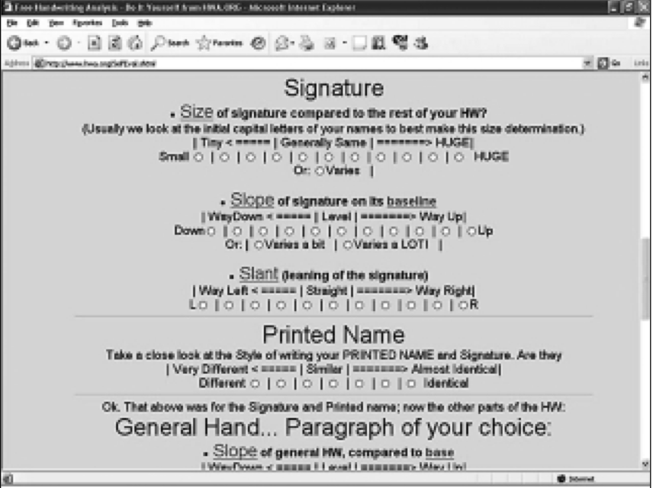

Рисунок 1. Снимок экрана системы самоанализа Джерала Сапиенцы

Для эффективного использования этой системы предоставляется системный справочник. Пользователи могут посмотреть стандартный образец или некоторые примеры, а затем подготовить свой образец рукописного ввода. Также доступен справочный отдел, если пользователь не уверен в некоторых терминах анализа рукописного текста. Для обратной связи пользователям предлагается оценить пользовательский интерфейс и точность отчета, созданного системой.

### 2.3.2. Графономизатор (Graphonomizer)

Графономизатор был первоначально создан Энди Хунтом в 1992 году и адаптирован в 1996 году для использования в веб-формате. Он был разработан с использованием хорошо зарекомендовавших себя научных методов, объективных доказательств, полученных в результате статистического анализа и исследований многих научных исследователей в лабораториях по всей Америке и Европе[14].

Прежде чем пользователи начнут анализ с помощью бесплатного сервиса, их попросят подготовить образец почерка в соответствии с подробными инструкциями. Затем система будет направлять пользователей с помощью ряда вопросов. Когда ответы на вопросы будут получены, результаты будут автоматически переданы компьютерной программе «Графономизатор», которая будет использовать баллы для составления диаграммы и профиля личности. На диаграмме показаны оценки восьми личностных качеств испытуемых, а именно: независимость, самоуверенность, покорность, перфекционизм, амбиции, агрессия, экстраверсия и мировоззрение, набранных от 0 до 10 баллов по каждому.

По завершении пользователи должны нажать кнопку «Отправить», и отчет об анализе появится на экране компьютера. Отчет представляет собой полный текстовый анализ, который содержит от 500 до 1200 слов, в зависимости от числа характеристик, найденных в рукописном тексте, и диаграммы личности с оценками для восьми основных черт личности. Система анализа рукописного текста была оценена пользователями на 76,2%. На рисунке 2 показан снимок экрана системы.

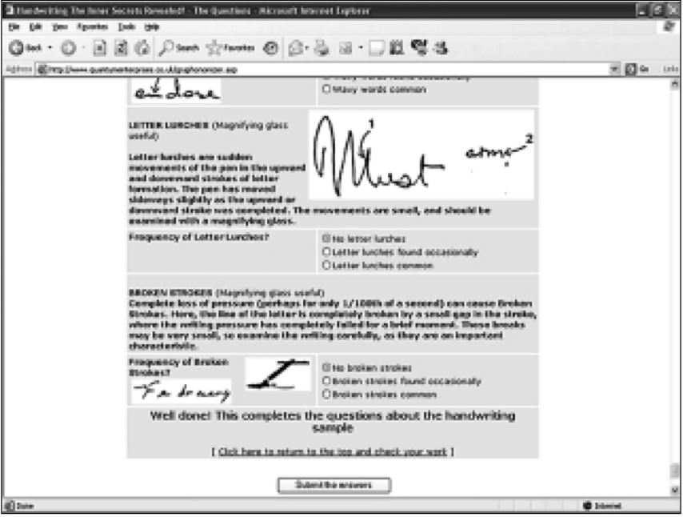

Рисунок 2. Снимок экрана системы самоанализа Джерала Сапиенцы

### 2.3.3. Мастер рукописного ввода почерка (Handwriting University’s Handwriting Wizard)

Мастер рукописного ввода - это бесплатная онлайн-система анализа рукописного текста для самопроверки[15]. Пользователей просят подготовить рукописный образец для рукописного ввода на обычной бумаге для анализа. На рисунке 3 показан снимок экрана программы. Пользователи начинают свой анализ, отвечая на ряд вопросов и сопоставляя подготовленный образец рукописного ввода с показанными примерами. Текстовый отчет отправляется пользователю по электронной почте.

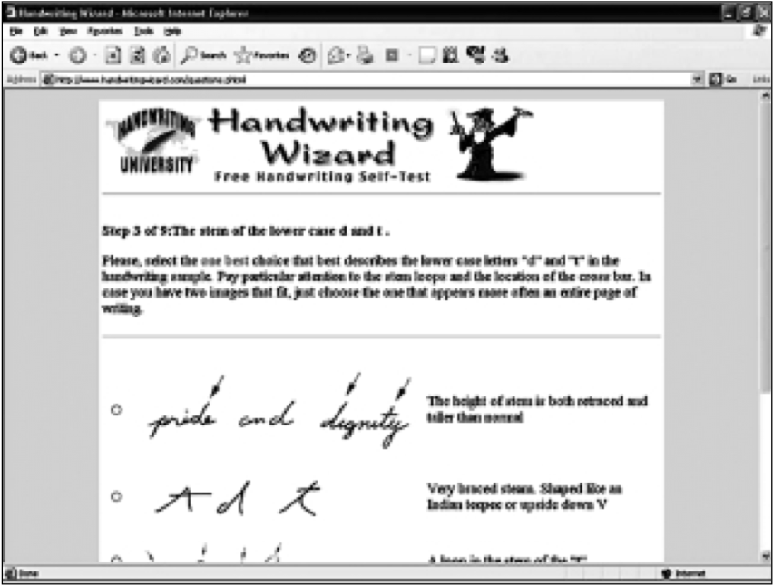

Рисунок 3. Снимок экрана системы «Мастер рукописного ввода почерка»

Система анализирует девять характеристик почерка. Их список представлен в таблице 1.

Таблица 1. Характеристики почерка в системе «Мастер рукописного ввода почерка»

|  |  |
| --- | --- |
| Характеристика | Элемент письма |
| 1 | Наклон |
| 2 | Размер |
| 3 | Стебель в нижнем регистре "d" и "t" |
| 4 | «о» в нижнем регистре |
| 5 | Случайные штрихи |
| 6 | Высшие точки «m» и «n» |
| 7 | Высота пересечения в «t» |
| 8 | Форма нижней петли или хвоста «y» и «g» |
| 9 | Поля и интервалы |

Для опредеения каждой характеристики необходимо ответить на один или несколько вопросов. Для каждого варианта ответа представлен образец, если пользователям требуется дополнительная помощь. Есть определенные вопросы, когда пользователям разрешено выбирать более одного варианта, и есть некоторые, которые можно пропустить. Для получения более точного результата рекомендуется в точности выполнять инструкции и ответить на как можно большее число вопросов.

### 2.3.4. Анализатор почерка Шейлы Лоу (Sheila Lowe’s Handwriting Analyser)

Анализатор почерка Шейлы Лоу базируется на немецкой теории рукописного Гештальт-анализа[16]. Есть 65 личностных качеств, которые важны и могут быть идентифицированны в почерке. Для каждого качества есть список характеристик рукописного ввода, которым его обладатель должен соответствовать. Программное обеспечение может определять и давать описание этих качеств. На рисунке 4 показан снимок экрана данного анализатора.

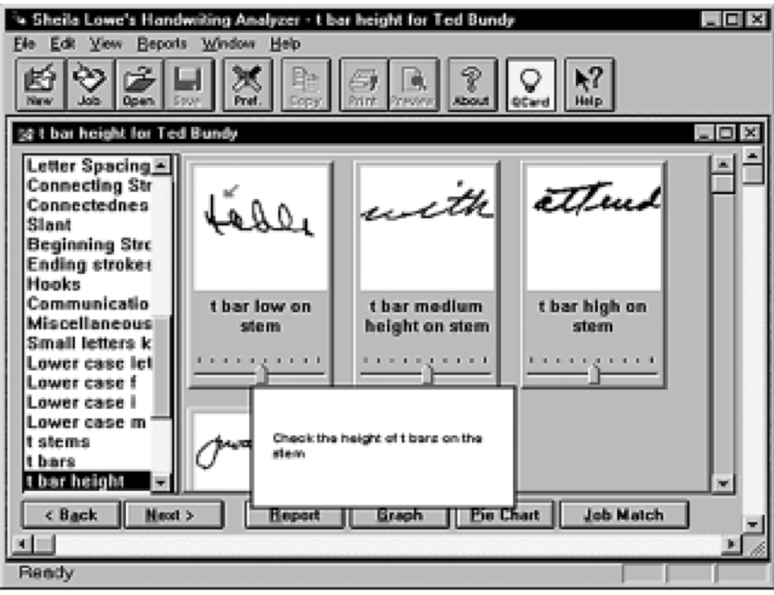

Рисунок 4. Снимок экрана анализатора почерка Шейлы Лоу

Для формирования отчета необходимо отметить не менее 10 категорий. Пользователь может выбрать любое число категорий, однако чем больше категорий он отметит, тем точнее будет выданный отчет.

Анализатор рукописного ввода Шейлы Лоу имеет 14 общих профилей работы, но в реальной жизни у каждой компании есть свои индивидуальные потребности и требования. Диспетчер профилей работ позволяет пользователю создавать свои собственные профили, основываясь на конкретном описании работы. Чтобы создать новый профиль, диспетчер профилей предоставляет пользователю список из примерно 40 общих утверждений о заданиях. Пользователь оценивает каждое утверждение по пятибалльной шкале в зависимости от важности этого утверждения для конкретного рассматриваемого задания. Компьютер использует баллы для создания профиля работы.

После того, как профиль задания выбран, компьютер сравнивает оценки из уже выполненного анализа почерка с оценками, необходимыми для работы. Полученный график показывает, насколько близок кандидат к идеальному совпадению.

### 2.3.5. Аналитик почерка Гарта Майклса (Garth Michaels’ Handwriting Analyst)

Программное обеспечение, разработанное Гартом Майклсом, Дороти Ходос и Мэрелин Мейз[17]. Для каждого нового анализа пользователь должен указать свое имя, указать ведущую руку (левша или правша тестируемый) и пол. Система состоит из 60 вопросов с множественным выбором. Каждый вопрос содержит несколько вариантов выбора пользователя. Иллюстрации каждого выбора представлены на экране. Примерами таких характеристик являются наклон базовой линии, изменчивость базовой линии, наклон, поля, интервалы между словами, расширение, связность малых букв, соединение капиталов, пунктуация, давление и другие.

Существует два типа вопросов: «Связанные элементы» и «Несвязанные элементы». «Связанные элементы» - это вопросы, в ответе на которые вы можете выбрать только один элемент или вариант. «Несвязанные элементы» - это вопрос, в котором в качестве ответа пользователь может выбрать более одного варианта. На рисунке 5 показан снимок экрана для системы анализа почерка.

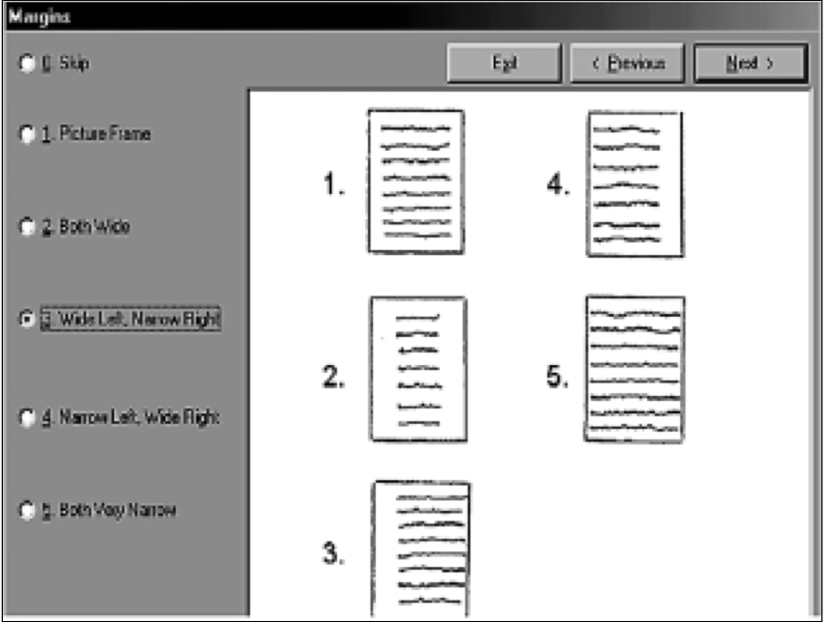

Рисунок 5. Снимок экрана аналитика почерка Гарта Майклса

Существует два типа отчетов: «Краткий отчет» и «Подробный отчет». В кратком отчете содержится большая часть информации, которая содержится в подробном отчете. В кратком отчете представлен эскиз личности писателя. Разница заключается в том, что в кратком отчете используются краткие описания, а в подробном отчете содержатся более подробные пояснения по каждой характеристике.

### 2.3.6. Резюме систем анализа рукописного ввода

Как мы видим, все системы в качестве входных данных используют тесты, которые вручную заполняются пользователем. Они не могут быть рассмотрены как полноценные инструменты автоматизации графологического анализа почерка, поскольку для интерпритации характерных характеристик и общего анализа письма используется человек. В данной работе мы будем говорить о полной автоматизации процесса определения психологического портрета человека по образцу его почерка, полностью исключив человеческий фактор из процесса анализирования.

В таблице 2 приведены сводные данные по рассмотренным компьютеризированным системам анализа рукописного текста.

Таблица 2. Краткое описание компьютеризированных системам анализа рукописного текста

|  |  |  |  |
| --- | --- | --- | --- |
| Номер | Название | Описание | Область применения |
| 1 | Самоанализ Джерала Сапиенцы | Веб-компьютеризированная система анализа рукописного текста. Система работает, задавая пользователю несколько вопросов о различных аспектах рукописного ввода или образце рукописного ввода, на которые смотрит пользователь. Независимая платформа. Бесплатная система анализа рукописного текста. Тип отчета - текстовый. | Оценка личности |
| 2 | Графономизатор | Веб-компьютеризированная система анализа рукописного текста. Система предлагает пользователю ответить на серию вопросов. Когда ответы на вопросы будут получены, результаты будут автоматически переданы компьютерной программе, которая будет использовать баллы для компиляции диаграммы личности и создания профиля персоналий. Независимая платформа. Бесплатная система анализа рукописного текста. Тип отчета - текстовый, графический, с использованием гистограмм и круговых диаграмм. | Оценка личности |
| Номер | Название | Описание | Область применения |
| 3 | Мастер рукописного ввода почерка | Веб-компьютеризированная система анализа рукописного текста. Система определяет 9 рукописных характеристик. Для определения каждой характеристики необходимо ответить на один или несколько вопросов. Независимая платформа. Бесплатная система анализа рукописного текста. Тип отчета - текстовый. | Оценка личности |
| 4 | Анализатор почерка Шейлы Лоу | Применение гештальт-концепции или целостной графологии. Характеристики почерка, такие как межстрочный интервал, край, наклон и давление, представлены категориями. Чтобы создать отчет, необходимо заполнить не менее 10 категорий. Автономная система. Работает на Windows. Платная система. Тип отчета - текстовый, графический, с использованием гистограмм и круговых диаграмм. | Оценка личности и соответствие предпологаемой должности |
| Номер | Название | Описание | Область применения |
| 5 | Аналитик почерка Гарта Майклса | Система состоит из 60 вопросов с множественным выбором. Каждый вопрос определяет одну рукописную характеристику. Автономное приложение. Работает на Windows и может анализировать как почерк, так и подпись. Цена для Рукописного Платная система. Тип отчета - текстовый. | Оценка личности |

## 2.4. Постановка задачи

Общей деталью всех перечисленных выше программ является то, что ни одна из них не работает с оригиналом почерка. Системы получают информацию о почерке оцениваемого с помощью опроса пользователя о различных его аспектах. Здесь могут возникать две проблемы: субъективная оценка пользователя и его неподготовленность в вопросе анализа почерка. Непрофессионал не всегда может точно оценить уровень того или иного признака. Если определить наклон, типы которого довольно четко разграничены, достаточно легко, то с такой характеристикой, как округлость, для определения которой необходимо подсчитать количество дугообразных и угловатых элементов и вычислить их долевое соотношение, могут возникнуть трудности. Даже графологи порой могут не сойтись во мнении относительного оценки какой-нибудь характеристики почерка.

Если графологический тест выполняется вручную, он занимает много времени, учитывая очень много аспектов, которые могут быть рассмотрены графологией. Кроме того, точность анализа почерка зависит от того, насколько квалифицирован аналитик. Хотя вмешательство человека в анализ почерка остается эффективным, оно дорого и зависит от уровня усталости и общего самочувствия аналитика.

В данный момент на рынке нет программного обеспечения, способного работать с оригиналом почерка, не смотря на то, что технический прогресс предоставляет такую возможность. К примеру, есть возможность сканирования экземпляров почерка и последующая их обработка и приведение к виду, удобному для анализа.

Таким образом, тема разработки системы анализа почерка является актуальной.

## 2.4. Связь почерка и личности

Есть много характерных особенностей почерка, но в графологии в основном используются одинадцать основных черт [18]:

* базовая линия,
* наклон,
* нажим,
* размер букв,
* преобладающая вертикальная зона,
* расстояние между ними,
* расстояние между словами,
* тип написания (курсив или печатные буквы),
* скорость письма,
* уникальное написание некоторых букв,
* поля.

Все они могут быть использованы для раскрытия личности человека. Однако некоторые характеристики представляют большую сложность для реализации и автоматической оценки, и поэтому были исключены из рассмотрения. Таким образом, мы рассмотрим следующие особенности почерка: базовую линию, наклон, нажим, размер букв и расстояние между словами.

### 2.4.1. Базовая линия

Базовая линия - это физически существующая или воображаемая линия, на которой располагаются буквы при письме. Если бумага не линованная, то пишущий создает свою собственную базовую линию в соответствии со своим стилем письма. Даже на линованной странице человек не придерживается существующей линии во время письма.

Вообще говоря, возможность поддерживать прямой почерк - без поддержки строки ниже - это, прежде всего, признак хорошего здоровья и достаточной физической силы.

Когда такая способность удерживания горизонтального движения письма отсутствует, это говорит о недостатке энергии или чрезмерном энтузиазме или силе, которые поднимают надпись над воображаемой линией. Однако, важно проверить положение листа бумаги во время записи. Некоторые восходящие или нисходящие движения могут быть только кажущимися, когда в реальности они вызваны всего лишь неправильным положением листа, на котором делается запись.

Когда нисходящее движение является реальным, следует также учесть состояние здоровья писателя, так как неидеальное физическое состояние, например болезнь или старость, могут быть причиной такого нисхождения.

При психологическом анализе почерка базовые линии разделяют на следующие виды: прямая, восходящая, резко восходящая, нисходящая, вогнутая, суицидальная или неустойчивая.

Обычно почерки, хотя и демонстрируют некоторую изменчивость в поведении базовой линии, в основном сохраняют более или менее прямую линию. Менее распространены почерки с нисходящей базовой линией, еще реже можно встретить почерки с восходящей базовой линией.

С этой точки зрения базовая линия может показаться малоинтересной особенностью, поскольку она одинакова у большинства людей. Однако в графологии эта черта является основной, именно на ее основе затем интерпритируются остальные графологические особенности почерка.

Базовая линия помогает выяснить эмоциональный контроль и надежность пищущего.

Ровная горизонтальная базовая линия указывает на то, что писатель имеет стабильное поведение, дисциплинированность и прямолинейность. Это знак индивидуальной психической устойчивости, внутренней силы писателя.

Возрастание базовой линии показывает, что анализируемый – оптимист, а нисходящая базовая линия указывает на более пессимистический характер -это признак отсутствия твердости, вызванной моральной или физической слабостью, склонности к отчаянию, подавленности при столкновении с трудностями или жизненными испытаниями.

При анализе прощальных записок самоубийц стало известно, что базовая линия в таких случаях начинается ровно, но под конец врезапно резко уходит вниз таким образом, что последние буквы накладываются друг на друга. Записки самоубийц обычно очень коротки.

Вогнутая базовая линия говорит об энтузиазме писателя в начале письма, сомнениях в середине (поэтому пищущий постепенно спускается ниже) и в конце концов достижении цели под конец (базовая линия поднимается и выравнивается). Таким образом, начало и конец находятся на одной и той же ровной и прямой линии.

Неустойчивая базовая линия указывает на капризность писателя, поскольку написанное содержит ряд взлетов, падений, а иногда и прямых отрезков. Это показывает, что такой человек может легко перейти от смеха к слезам и в целом имеет нестабильный характер. Краткий обзор базовых линий приведен в таблице 3.

Таблица 3. Виды базовых линий.

|  |  |  |  |
| --- | --- | --- | --- |
| № | Название | Черты характера | Образец |
| 1 | Прямолинейная | Стабильное поведение, дисциплинированность, реализм, уверенность |  |
| 2 | Поднимающаяся | Активность, занятость, позитивное мышление, здравомыслие |  |
| № | Название | Черты характера | Образец |
| 3 | Дуговая выгнутая | Целеустремленность |  |
| 4 | Опускающаяся | Физическая и психическая слабость (временная или постоянная), пессимизм, меланхолия, чувствительность |  |
| 5 | С загибающимися вниз строками | Суициальные мысли |  |
| 6 | Дуговая вогнутая | Энтузиазм в начале работы, депрессивность в середине и завершающий рывок для достижения поставленной цели |  |
| 7 | Извилистая | Нестабильный характер, частая смена настроения, легко поддается эмоциям |  |

### 2.4.2. Наклон

Графический наклон, то есть отношение (угол) между осями букв и реальной или предполагаемой базовой линией, является формой аналогового языка, который имеет сильный визуальный эффект и редко остается незамеченным.

Когда пишуший пишет на воображаемой линии, каждая буква в предложении может быть под углом 90 градусов, больше 90 градусов или меньше 90 градусов к ней. Если каждая буква в предложении находится под углом 90 градусов, то почерк имеет вертикальный наклон. Если угол меньше, то почерк наклонен вправо, если больше – влево. Иногда письмо может содержать комбинацию из указанных выше трех наклонов, и тогда он называется нестабильным наклоном.

Примеры различных типов почерка представлены на рисунках 6-8.

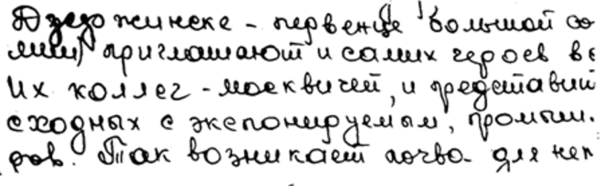

Рисунок 6. Вертикальный почерк.

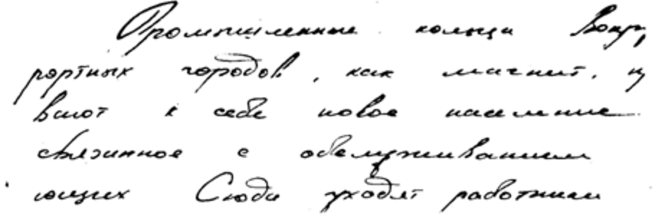

Рисунок 7. Почерк с наклоном вправо.

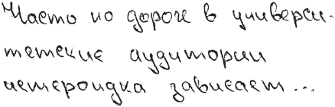

Рисунок 8. Почерк с наклоном влево.

В некотором смысле, эта графическая характеристика указывает, где человек размещает свой центр тяжести: внутри или снаружи.

Вертикальный или слегка наклонный почерк поддерживает центр тяжести внутри себя, то есть индивид поддерживает основу своих взаимоотношений с миром изнутри. Он живет в своей индивидуальной внутренней реальности и использует ее как источник построения реальности внешней.

Когда наклон вправо увеличивается постепенно (так называемый наклон вперед), центр тяжести перемещается из внутреннего во внешнее: теперь индивидуум уже не может воспринимать себя как автономное и самодостаточное существо. Ему нужны отношения с другими людьми, чтобы крепко стоять на ногах. Он создает сильные эмоциональные связи, которые в то же время тесно связаны с понятием свободы человека. Кроме того, человек ограничивает возможность творческого выражения уникальности своей личности, поскольку внимание его постоянно направлено наружу. С другой стороны, это облегчает усвоение информации, поступающей извне.

Противоречие между двумя этими различными подходами ставит интересные культурные вопросы: очевидно, что вертикальный почерк, как выражение центрирования человека на себе, выражает культурный аспект, который более соответствует нуждам весьма индивидуалистических современных обществ. Например, давление со стороны образования становится все более интенсивным, так что ребенок проявляет себя «автономным» с раннего возраста. В то же время почерк с наклоном вправо кажется психологической характеристикой, которая в большей степени согласуется с обществами в прошлом, поскольку поддерживая связи объединения и слияния не только между индивидуумами, но также между индивидуумом и окружающей средой, такой тип личности стимулирует тенденцию к отожествления себя с культурной группой, к которой принадлежит человек, ограничивая в то же время креативность самого человека.

Третий случай, почерк с наклоном влево (так называемый наклон назад), не является прямым следствием отклонения характера в ту или иную сторону, а возникает как скрытие первоначальной тенденции наклона письма вправо. Субъект считает слишком опасным проявлять свою потребность в других, и поэтому применяет метод отрицания: необходимость внимания и прочных эмоциональных связей с другими людьми отрицаются и реализуются через механизмы противоречия и злобности.

Таким образом, резюмируя, можно сказать, что наклон письма говорит об эмоциях пишушего. Почерк с вертикальным наклоном определяет писателя как независимого, собранного и держащего свои эмоции под контролем. Наклон вправо указывает на инициативный характер, социальные достижения, интенсивные эмоции. Наклон влево характерен эгоистичным, сосредоточенным и прячущим свои эмоции людям. Нестабильный наклон показывает нестабильный же характер. Краткий обзор вариантов этой характеристики представлен в таблице 4.

Таблица 4. Виды наклона.

|  |  |  |  |
| --- | --- | --- | --- |
| № | Название | Черты характера | Образец |
| 1 | Вертикальный | Независимость, контроль над эмоциями, лень, апатия |  |
| 2 | Правый | Страсть, инициатива, эмоциональность |  |
| 3 | Левый | Нелюдимость, негативность в суждениях, сомнения, страх |  |
| 4 | Смешанный (нестабильный) | Нестабильный характер, частые ошибки при принятии решений |  |

### 2.4.3. Размер

Прежде чем перейти к аналогичной интерпретации размера почерка, необходимо упомянуть о существовании двух противостоящих сил, присутствующих в психике. С одной стороны, существует потребность быть связанным с внешней реальностью через понимание того, каким является материальный мир и по каким законам он работает, чтобы затем обрабатывать поступаемые из этого мира данные в рамках существующей логики. Это необходимо, чтобы человек мог защитить себя от негативных внешних воздействий. В этой деятельности личность выполняет функцию контроля за окружающей средой и напоминает о принципе действительности, принятом Фрейдом. С другой стороны, существует потребность изменить мир для удовлетворения собственных потребностей и желаний, потому что мир существует для того, чтобы ценить и удовлетворять себя (принцип удовольствия).

Понятие размера рукописного текста как графологического индикатора склонности к равновесию между умственной функцией распознавания потребностей реальности и импульса удовлетворения себя, исходит из встречи этих двух мощных импульсов, присутствующих внутри личности, которые имеют чрезвычайно важное значение для равновесия психики.

Очень сложно достичь символического значения этого состояния психики, исходя из его среднего значения: часто на психологическом уровне нам удается понять равновесие принципов только благодаря наблюдению ситуаций, в которых равновесие этих противоположностей нарушается.

Размер почерка определяется относительно строчных букв и количественно измеряется в следующих пределах: большой — более 5 мм; средний — от 2 до 5 мм; малый — до 2 мм.

Большой почерк показывает, что между двумя противоположностями предпочтение отдано в пользу расширения внутренней личности и ее удовлетворения. Человек стремится к свободе действий, он не хочет слишком часто противостоять действительности. Это также показатель мании величия и частого использования вербальных конструкций для превозношения себя. Пример крупного почерка представлен на рисунке 9.

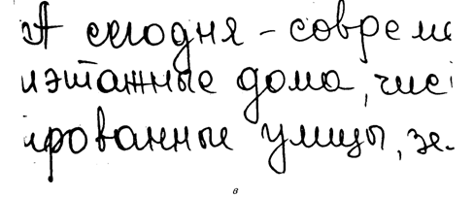

Рисунок 9. Почерк большого размера.

Малый почерк, наоборот, отдает преимущество в пользу усиления ментальной концентрации, которая наблюдает и учитывает все происходящее в мире, в том числе с оборонительной точки зрения. Такой человек стремится осуществлять контроль реальности, достигая его посредством тщательного наблюдения за всеми особенностями мира. Он становится чрезвычайно требовательным к своей психике, и эта требовательность становится автоматической реакцией организма на все, происходящее с ним. Это автоматизация приводит к тому, что даже в тех состояниях, когда психику не следует нагружать, например, во время особо эмоциональных ситуациях, повышенные требования к ней остаются. Все это создает ощущение отдаленности и социальной изоляции из-за перегруженности умственной деятельности. Пример малого почерка приведен на рисунке 10.

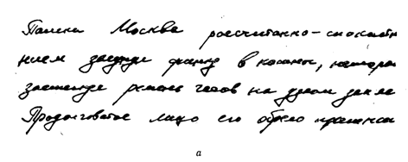

Рисунок 10. Почерк малого размера.

Наконец, почерк среднего размера представляет равновесие двух тенденций. Чтобы понять смысл этого равновесия, требуется сначала провести анализ крайних случаев. Только благодаря этому анализу через две противоположные крайности возможно понять значение «среднего размера», которое иначе, из-за очевидной неопределенности значения, может показаться довольно слабым индикатором состояния психики. На рисунке представлен пример почерка среднего размера 11.

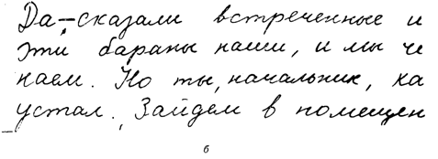

Рисунок 11. Почерк среднего размера.

Для упрощения можно сказать, что большой почерк говорит о меньшей концентрации и о том, что пищущий - экстраверт. Актеры и политики имеют крупный почерк. Средний почерк указывает на способность сосредоточиться на конкретных вещах. Люди с малым почерком - интроверты, и имеют большую способность концентрироваться. Ученые, писатели и композиторы имеют мелкий почерк. Различные типы размеров букв и связанные с ними черты личности приведены в таблице 5.

Таблица 5. Виды размера почерка.

|  |  |  |  |
| --- | --- | --- | --- |
| № | Название | Черты характера | Образец |
| 1 | Большой | Экстроверт, сложно концентрироваться, шумный, свободолюбивый |  |
| № | Название | Черты характера | Образец |
| 2 | Средний | Социальный, нуждающийся в комфорте |  |
| 3 | Малый | Интроверт, хорошо концентрируется |  |

### 2.4.4. Нажим

Сила, с которой человек давит на ручку или иную пишушую принадлежность, назвается давлением пера или нажимом. Нажим может быть сильным, легким или средним.

Как всегда, чтобы понять символический смысл действия, мы должны сначала вспомнить последовательность, необходимую для выполнения самого акта, и, следовательно, дифференцировать отдельные количественные различия, избыток их или отсутствие, и качественные различия, ища конкретные пути выполнения каждого действия.

Нажатие кончика пера на лист бумаги является необходимым действием, так как без давления недостаточно трения, чтобы позволить чернилам вытекать из пишущего пера. При использовании шариковой ручки сделанное усилие становится измеримым с помощью интенсивности цвета и ширины графической трассы в дополнение к глубине оставленного следа на обратной стороне листа. Напротив, фломастеры, например, не создают никаких углублений и следов или оттенков другого цвета в проведенной ими линии, и, кроме того, не могут оставлять следы различной толщины.

Давление остается, однако, одним из графических аспектов, наиболее трудно поддающихся оценке, поскольку ясно, что приведенные выше объективные данные (глубина нанесения, ширина оставляемого следа и интенсивность цвета) могут быть полностью выражены только в том случае, если графическое движение проходит по достаточно мягкой поверхности, например при рукописной записи текста в блокнот или тетрадь. Если начертание производится на поверхности, неспособной поглотить давление (то есть на одном листе, лежащем на жесткой поверхности), становится ясно, что оценка реально оказанного давления невозможна.

Помимо объективных проблем, связанных с оценкой этой характеристики, следует указать, что давление при рукописном вводе также нелегко понять с психологической точки зрения, поскольку оно одновременно показывает путь развития личности за длительное время и освещает сложные эмоциональные конфликты, которым человек подвержен в данный момент времени.

С точки зрения аналогии мы могли бы сказать, что давление, оказываемое рукой при письме, тесно связано с потребностью человека предоставить материальные доказательства своего существования, ощущаемые личностью как необходимые ей самой.

Согласно этому заключению, по существу легкое давление (так называемый филиформный, нитевидный почерк) указывает на то, что личность старается избегать, насколько это возможно, конфликтов в материальном, реальном мире, поскольку ее больше интересуют тонкие энергетические движения. Пример такого почерка представлен на рисунке 12.

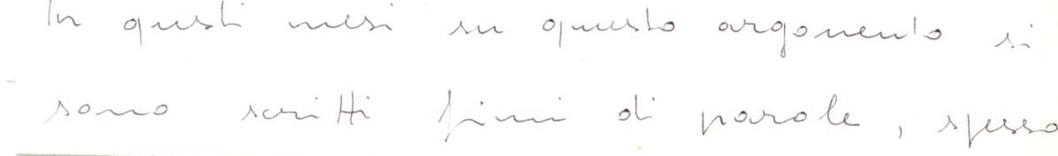

Рисунок 12. Филиформный почерк

Существенно заметное давление (так называемый тяжелый почерк) указывает на прямую склонность личности искать сильную укорененность в физическом мире, так что ей требуется получить видимую внешнюю положительную обратную связь. Это происходит через реализацию в материальном мире, так как индивидуум обладает достаточной силой, чтобы действовать в существующей реальности, и наслаждаться изменениями, которые он в ней оставляет. Пример тяжелого почерка представлен на рисунке 13.

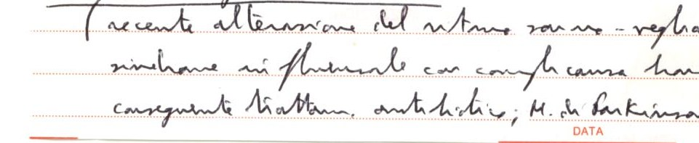

Рисунок 13. Тяжелый почерк

Крайние примеры, о которых говорилось выше, напоминают о трудностях, которые могут возникать при попытке сохранить оптимальные функциональные значения давления: правильное количество давления кончика пера на листе - это действие, приобретенное в результате длительного обучения, направленного на получение правильной модуляции физической силы. Важно оставлять легко читаемый, не слишком затухающий след; однако, если рука нажимает слишком сильно, как это обычно бывает на ранних этапах школьного обучения, то чрезмерное трение замедляет текучесть. Это происходит оттого, что кончик пера втыкается в лист бумаги вместо того, чтобы плавно двигаться по нему, что приводит к чрезмерной усталости конечности.

В дополнение к этим экстремальным вариациям, относящимся к характеристикам с количественным различиям (нитевидный и тяжелый почерк), мы должны рассматривать почерк с точки зрения качественных изменений. Они выражаются внутренними характеристиками самого движения: рукопись может либо стремиться к однородному давлению, либо может демонстрировать вариации различной природы и неравномерное распространение.

Итальянский графолог Джироламо Моретти изучал два вида вариаций внутренних характеристик давления: во-первых, более тонкая восходящая линия при явно более тяжелой и выделяющейся нисходящей линии, что он рассматривал как показатель склонность к независимости и лидерству, и, во-вторых, внезапное изменение давления в рукописном тексте, по которому он делал выводы об эмоциональности пищущего[17]. Наглядные примеры таких вариаций представлены на рисунках 14-15. На рисунке стрелками обозначены месты, в которых нажим при письме становится сильнее.

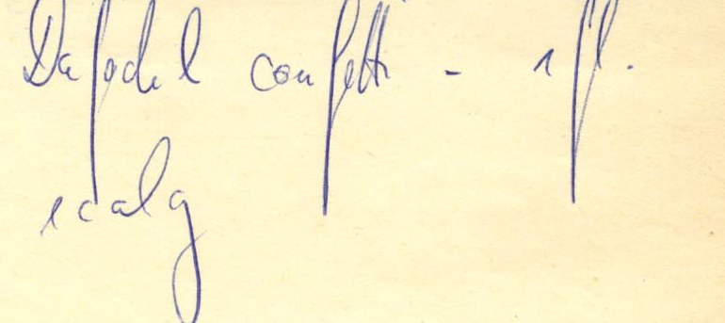

Рисунок 14. Тонкие восходящие линии и яркие нисходящие линии.

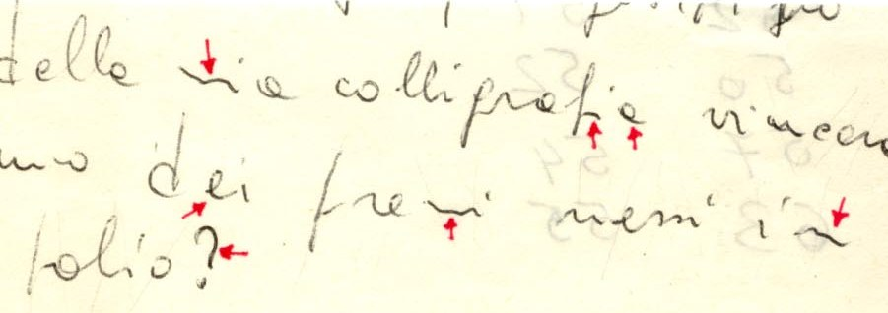

Рисунок 15. Изменение нажима при письме.

Как уже упоминалось, давление не всегда дает представление об общих чертах личности человека, поскольку оно является маркером, непосредственно отражающим возможные эмоциональные конфликты, от которых страдает индивидуум в данный момент времени. В самом деле, хорошо известно, что физическая сила может быть использована личностью в защитных целях всякий раз, когда она чувствует себя атакованной внешними факторами. Аналогичная реакция происходит всякий раз, когда на нее оказывается чрезмерное внутреннее давление. Это ощущение воспринимается как атака на существующее стабильное состояние человека, что требует защитной реакции со стороны организма.

Таким образом, возможные индивидуальные изменения давления, проявляющиеся во времени, должны быть видны также в свете этой динамики. Всякий раз, когда очень заметный след является особенностью почерка, личность, возможно, пытается защитить себя от конфликтующих частей сознания. С другой стороны, когда почерк слишком легкий (давление при письме очень слабое), за исключением случая физической слабости из-за продолжающейся болезни, он может служить показателем отклонений: личность отстраняет себя от материального мира, боится его, стремится отречься и, возможно, даже уйти из него.

Давление в почерке выражает основное противоречие жизни человека: духовное против материального, интуитивное против рационального.

Таким образом, давление пера показывает психическую энергию пишушего. Средний нажим говорит о неинтенсивных чувствах. Сильное давление показывает самоуверенность, динамичность, раздражительность, энергичность, активность и настороженность. Легкий нажим указывает на пассивность и спокойствие. Виды нажима показаны в таблице 6.

Таблица 6. Виды нажима.

|  |  |  |  |
| --- | --- | --- | --- |
| № | Название | Черты характера | Образец |
| 1 | Сильный | Успешность, уверенность в себе, энергичность |  |
| 2 | Средний | Стрессоустойчивость, постоянство |  |
| 3 | Легкий | Болезненность, пассивность, усталость, безэмоциональность |  |

### 2.4.5. Расстояние между словами

Расстояние выявляет различные личностные образы, например близость писателя с людьми, а также его интеллект.

Пытаясь определить такую сложную способность, ​​как человеческий интеллект, мы погружаемся в увлекательную, но весьма спорную область психологического исследования.

Мы все думаем, что знаем, как распознать человека с высоким уровнем интеллекта на основе некого очевидного интуитивного знания. Однако систематическая оценка этой черты личности, проведенная путем тщательного экспериментирования, оказалась слишком сложной, чтобы ее можно было рассматривать с помощью прямого и унитарного подхода. То, что мы рассматриваем как одну способность, во многих экспериментальных контекстах является продуктом группы способностей, сочетание которых мы и называем интеллектом. Тем не менее, общепринятым является тот факт, что существует также общий уровень интеллекта, который способен влиять на все единичные интеллектуальные способности (так же как и на социальные). Этот базовый интеллектуальный потенциал настолько трудно идентифицировать, что мы предпочитаем вообще не говорить о его существования. По этой причине психологические руководства не позволяют определить, что такое интеллект, поскольку это нечто, что все еще слишком зависит от определений отдельных черт человека. Именно поэтому наше внимание сосредоточено на том показателе человеческой личности, который обычно измеряется с помощью тестов интеллекта. Ясно, что это не одно и то же, хотя обе эти вещи напрямую связаны между собой.

Крайняя трудность в определении - на психологическом уровне - того, что является интеллектом, также заключается в убежденности в том, что он не зависит от конкретного процесса аккультурации, которому подвергается человек. Разум, по сути, считается обусловленным в основном наследственностью, и мало зависящим от стимулов из окружающей среды, участвующих в его развитии.

Мы можем указать, чем интеллект не является: это не просто результат обучения, определенный как аккультурационный процесс, хотя без этого он не может полностью выразить себя, и он не обязательно должен быть выражен словесно, хотя тесты, главным образом, вербальные, часто заканчиваются измерением только этой специфической способности.

Выделяя проблему анализа интеллектуального потенциала, который составляет основу интеллекта, можно сформулировать теоретический и методологический подход в соответствии с проблемами, возникшими в западной психологии. Интеллект не является отдельной способностью, он состоит из ряда фундаментальных компонентов, которые вместе определяют количество и качество индивидуального интеллектуального потенциала, а также от мотивационных установок, которые активируют (или не активируют) данный потенциал.

На графологическом уровне принимается во внимание расстояние между словами как показатель склонности к критике и способности прислушиваться к аргументации.

Пространство, которое остается между словами, рассматривается как показатель склонности к критике и способности прислушиваться к аргументации. Оно говорит об умении манипулировать всеми доступными фактами и составлять и переосмысливать логические отношения между ними. Таким образом, эта характеристика представляет собой важную составляющую индивидуального уровня интеллектуального потенциала личности.

Мы имеем дело с одной из самых увлекательных способностей человеческого разума, который может сотрудничать с интуицией или полностью отделяться от интуитивного знания о жизни, и прийти к явно рациональным «логическим» построениям, которые сами по себе могут оказать разрушительное воздействие. Расстояние между словами позволяет определить силу критической мысли чловека. Этот графологический индикатор, достаточно сложный для определения во всех его интерпретативных нюансах, который, тем не менее, сильно влияет на структуру психики не только на интеллектуальном уровне, но на эмоциональном и социальном уровнах.

Промежуток между словами представляет собой показатель критической мысли: индивид посредством этой функции дистанцирует себя от ощутимого и непосредственного мира, чтобы оценивать то, что стало объектом его опыта.

Интуитивно понятно, что, если эта способность не очень развита (расстояние между словами узкое), личность является незащищенной в своих суждениях. Даже очень умный человек, пишуший с малым расстоянием между словами, не сможет защитить себя на уровне аргументации: он может ощущать давление истины, но он не будет знать, как ее доказать. Поэтому такой человек скорее обратится к искусству, чем к науке, поскольку склонен относиться к миру через интуицию или эстетическое чувство, а не через формальный логический подход. Если же он все-таки займется наукой, то скорее всего будет способен реализовать сложные изобретения и совершить новые открытия, но не сможет выдвинуть валидное научное обоснование демонстрации обнаруженного им. В этом смысле он стал бы ученым-художником, который понимает принципы организации в воспринимаемой им реальности посредством интуиции.

Чем меньше расстояние между словами, тем более наивен человек, склонен всему верить без контроля и без доказательств. Отсутствие видения перспективы и дальновидности приводит к безрассудству действий.

Среднее расстояние между словами показывает равновесие между открытости интеллекта к критике и к умению аргументировать. Эти две способности должны быть согласованы между собой так, чтобы ум мог работать наилучшим образом.

Если в почерке между словами большой промежуток, то личность способна к созданию новых, оригинальных аргументов, введенных с независимостью и удовольствием для провокации собеседника, потому что субъект имеет внутренние ресурсы для конфликта. Это типичный признак сопротивления, показатель способности спорить до тех пор, пока противник не будет побежден.

Однако, человек посредством своих аргументов дистанцируется от существующей реальности. Постоянный цикл критики, который личность реализует в каждой жизненной ситуации, становится доминирующей функцией психики, которая хочет использовать этот инструмент, чтобы отбросить каждый элемент, который звучит неоднозначно, чтобы достичь безопасности и объективности ума. Этот признак указывает также на социальную изоляцию субъекта.

Расстояние можно разделить на две основные группы: широкое и узкое, как показано в таблице 7.

Таблица 7. Виды расстояний.

|  |  |  |  |
| --- | --- | --- | --- |
| № | Название | Черты характера | Образец |
| 1 | Широкое | Хороший вкус, независимость, одиночество, гордость, снобизм |  |
| 2 | Узкое | Открытость, щедрость, высокая потребность в социализации |  |

Таким образом, выделив из образца почерка набор этих характеристик и проанализировав их, можно дать оценку личности автора образца.

## 2.5. Обработка изображений

Распознавание человеческой личности на основе анализа почерка состоит из четырех этапов: сбор данных, предварительная обработка, извлечение графологических признаков путем сегментации и классификация.

Образцы почерка необходимо отсканировать, а затем автоматически получить характеристики почерка для дальнейшего изучения.

### 2.5.1. Сбор образцов.

Для тестирования были собраны образцы рукописного почерка учащихся средней школы с 6 по 9 классы. Каждому из них было предложено написать простой текст на русском языке на нелинованной бумаге формата А4. Большинство почерков являются курсивными, однако есть образцы и печатного почерка. Написанные тексты были отсканированны с разрешением 300 dpi и сохранены в форматах JPEG или BMP для дальнейшей обработки. Образец почерка для тестирования представлен на рисунке 16.

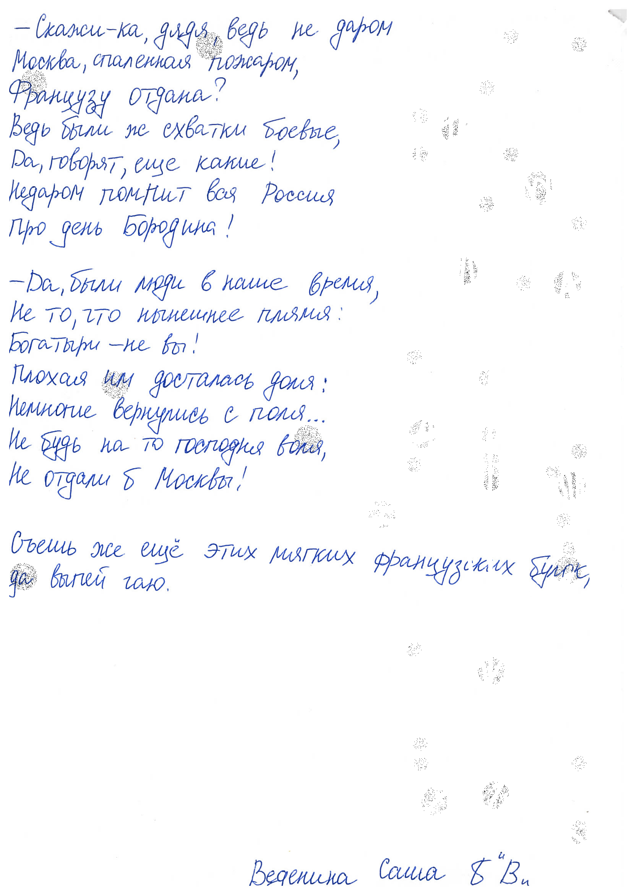

Рисунок 16. Образец почерка для тестирования.

### 2.5.2. Предварительная обработка изображения

Предварительная обработка изображения - это метод улучшения изображений до проведения вычислений, чтобы удалить фоновый шум, нормализуя интенсивность.

Образцы почерка могут быть записаны на шумном или цветном фоне, а также качество изображения может ухудшиться из-за шума, который вводится в процессе сканирования или захвата изображений. Необходимо удалить фоновый шум, чтобы улучшить качество текстовых изображений, которые будут использоваться в дальнейшем.

Изображение предварительно обрабатывается путем применения порогового значения для удаления фонового шума. Кроме того, изображение было нормализовано и обрезано, чтобы получить размеры 1633 x 2318.

#### 2.5.2.1. Применение порогового значения

На этой фазе предварительной обработки изображения RGB в формате BMP, как показано на рисунке , были преобразованы в полутоновый формат, как показано на рисунке 17. Этот шаг необходим, чтобы решить проблемы, которые могут возникнуть из-за использования ручек разных цветов и различной интенсивности на различных шумных и цветных фонах. Эти изображения в градациях серого были преобразованы в формат двоичной матрицы. Полученные бинарные изображения имеют значения, равные нулю для черных пикселей на переднем фоне, и равные единице для белых пикселей на заднем фоне.

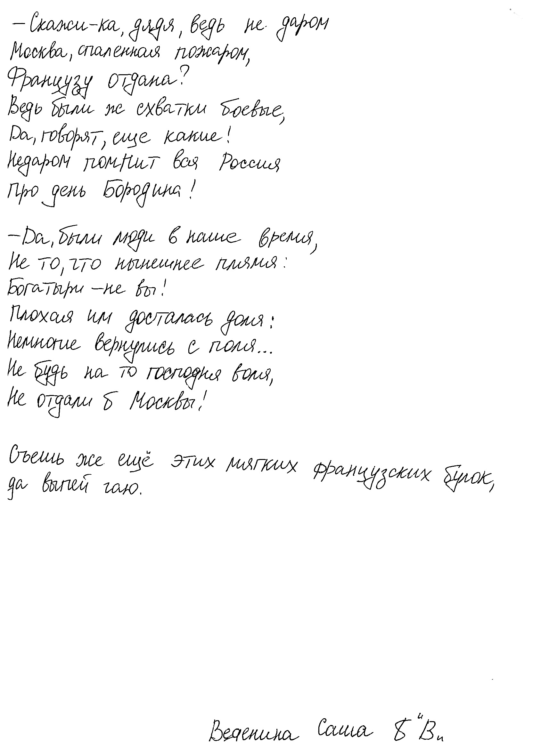

Рисунок 17. Изображение после применения порогового значения.

#### 2.5.2.2. Удаление шума

Шум (мелкие точки или компоненты переднего плана) можно легко ввести в изображение при сканировании рукописного текста для получения цифрового изображения. Полученные изображения (без шумовых точек), с сохранением самих текстов, показаны на рисунке 18.

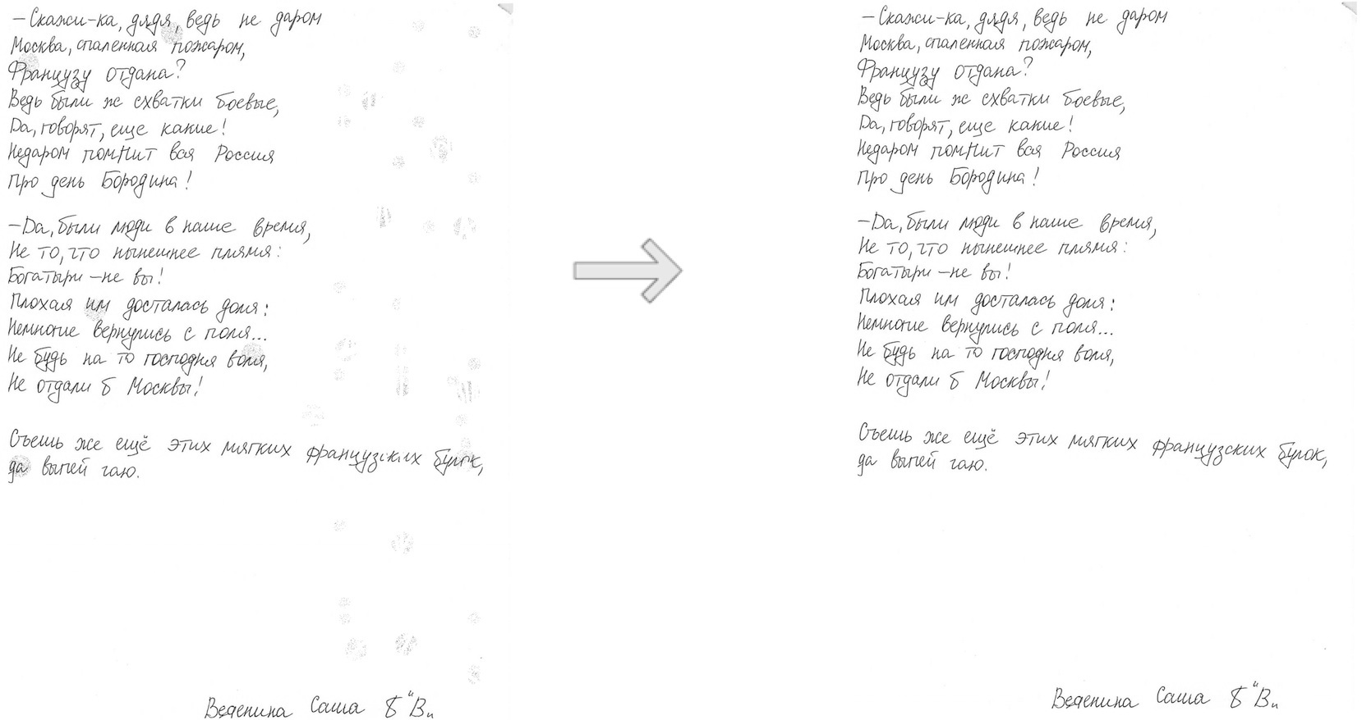

Рисунок 18. Изображение после удаления шумов.

### 2.5.3. Сегментация изображения

При сегментации рукописного изображения цифровой почерк разбивается на части для эффективного анализа.

На рисунке 19 представлена ​​горизонтальная сегментация, которая разделяет образец на три части.

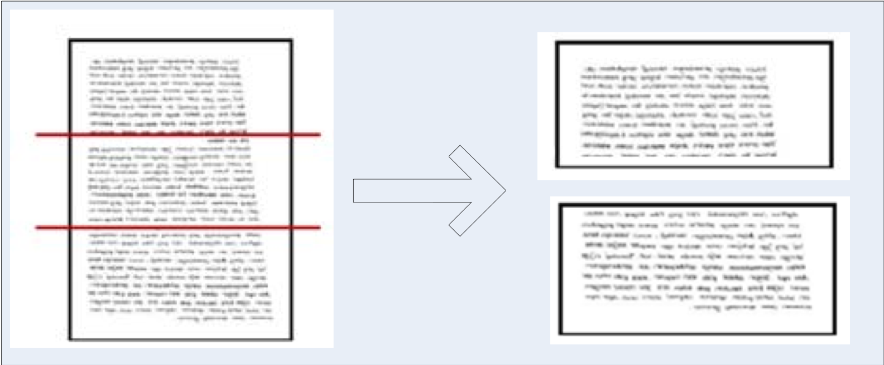

Рисунок 19. Горизонтальная сегментация

Результаты горизонтальной сегментации в дальнейшем обрабатываются с помощью сегментации линии, как показано на рисунке 20. Процесс начинается с взятия координаты x в верхнем левом углу и координаты y в левом нижнем углу. Найденное значение черного пикселя x будет сохранено как значение CropX1. Затем мы проходим по оси y вправо до тех пор, пока не перестанем обнаруживать черные пиксели. Значение по оси x последнего найденного черного пикселя сохраняется как значение CropX2. Затем аналогично, двигаясь по оси x, находятся значения CropY1 и CropY2. Результаты сегментации используются для определения базовой линии и величины пробелов между словами.

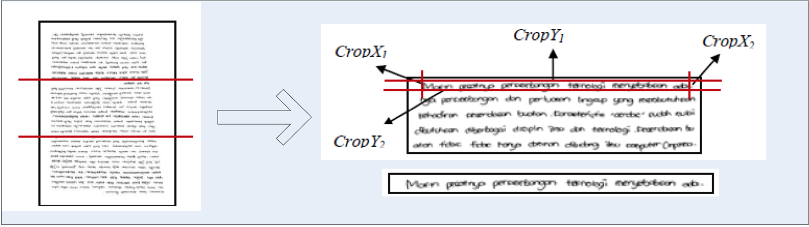

Рисунок 20. Сигментация линий.

## 2.6. Выделение графологических характеристик.

Характеристики - количественные измерения, которые могут быть получены из образца почерка, по которым в дальнейшем можно получить характеристику общего стиля письма.

Эти измерения могут быть получены из образца в целом, отдельного параграфа, слова или даже одного символа. В терминологии шаблонизации такое измерение называют функцией. Для того, чтобы количественно оценить процесс анализа документов, каждый из образцов отображается на набор функций, которые соответствуют ему. Такой набор называется характерным вектором. Например, если из образца почерка быди извлечены характеристики $f_{1}, f_{2}, ... ,f_{d}$, то они образуют вектор ${[f_{1}, f_{2}, ... ,f_{d}]}^{t}$, который является точкой в d=мерном пространстве (здесь t – знак транспонирования вектора).

### 2.6.1. Базовая линия

Угол наклона базовой линии рассчитывается следущим образом:

$α=\tan^{-1}(\frac{y_{2}-y_{1}}{x_{2}-x_{1}})$ (1)

, где $x_{1}$, $y_{1}$- координаты нижней точки первой буквы строки, $x_{2}$, $y_{2}$- координаты нижней точки последней буквы строки. Пример вычисления угла на почерке с опускающейся базовой линией представлен на рисунке 21.

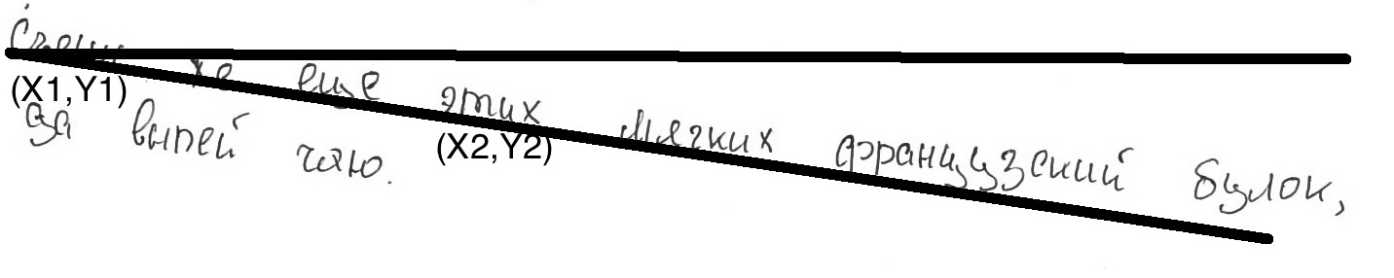

Рисунок 21. Определение наклона базовой линии.

### 2.6.2. Наклон

Угол наклона букв рассчитывается также по формуле (1), представленной выше. В этом случае $x_{1}$, $y_{1}$- координаты нижней точки буквы, $x_{2}$, $y_{2}$- координаты верхней точки. Пример вычисления угла на почерке с наклоном вправо представлен на рисунке 22.

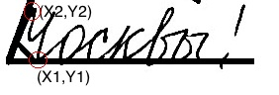

Рисунок 22. Определение угла наклона у почерка с наклоном вправо.

Полученное значение сравнивается с пороговым значением $α_{0}$, которое равно ${90}^{°}$. Если найденный угол меньше порогового значения, почерк считается наклоненным вправо, если больше – влево. Иначе почерк считается вертикальным.

### 2.6.3. Размер

Определяется как средняя высота букв. Чтобы определить высоту букв, на изображении слова ищется первый и последний черные пиксели по оси y. Разница между ними и будет искомым параметром.

2.6.4. Нажим

Чтобы измерить нажим, используется простой метод определения порога. Вычисляется интенсивность темных пикселей в изображении, и если она больше некоторого значения ${th}_{max}$, то нажим считается сильным, если же она меньше значения ${th}_{min}$– слабым.

### 2.6.5. Расстояние между словами

Данная классификация основана на характеристиках, которые были получены после сегментации линий. Для нахождения расстояния между словами необходимо высчитать количество белых пикселей между концом одного слова и началом другого слова, как показано на рисунке 23. Значения, полученные после идентификации длины интервалов между словами в каждой строке, усредняются.

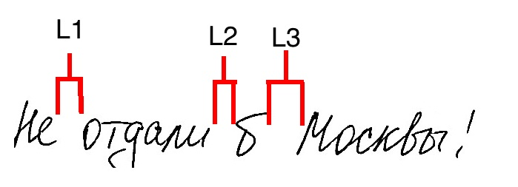

Рисунок 23. Длины пробелов в строке.

## 2.7. Методы классификации

### 2.7.1. Искурственные нейронные сети

Искусственная нейронная сеть (ИНС) – это математическая модель, построенная по принципу организации и функционирования биологических нейронных сетей – сетей нервных клеток живого организма. ИНС представляют собой систему соединённых и взаимодействующих между собой простых вычислительных единиц (искусственных нейронов). Каждый такой искусственный нейрон выполняет достаточно простую операцию, но в совокупности с другими нейронами, такая нейронная сеть способна рещать многие сложные задачи. С точки зрения машинного обучения, нейронная сеть представляет собой частный случай методов распознавания образов, дискриминантного анализа, методов кластеризации и т.п., в то же время, с математической точки зрения, обучение нейронных сетей – это многопараметрическая задача нелинейной оптимизации.

Технически обучение нейронной сети заключается в нахождении коэффициентов связей между нейронами. В процессе обучения сеть способна выявлять сложные зависимости между входными данными и выходными, а также выполнять обобщение. Это значит, что в случае успешного обучения сеть сможет вернуть верный результат на основании данных, которые отсутствовали в обучающей выборке, а также неполных и/или «зашумленных», частично искажённых данных.

Искусственные нейронные сети могут применяться во многих отраслях и направлениях:

* Распознавание образов и классификация. В качестве образов могут выступать различные по своей природе объекты: символы текста, изображения, образцы звуков и т. д. При обучении сети предлагаются различные образцы образов с указанием того, к ка- кому классу они относятся. Образец, как правило, представляется как вектор значений признаков. При этом совокупность всех признаков должна однозначно определять класс, к которому относится образец. В случае, если признаков недостаточно, сеть может соотнести один и тот же образец с несколькими классами, что неверно. По окончании обучения сети ей можно предъявлять неизвестные ранее образы и получать ответ о принадлежности к определённому классу.
* Принятие решений и управление. Эта задача близка к задаче классификации. Классификации подлежат ситуации, характери- стики которых поступают на вход нейронной сети. На выходе сети при этом должен появиться признак решения, которое она приня- ла. При этом в качестве входных сигналов используются различ- ные критерии описания состояния управляемой системы.
* Кластеризация. Под кластеризацией понимается разбиение множества входных сигналов на классы, при том, что ни количество, ни признаки классов заранее не известны. После обучения такая сеть способна определять, к какому классу относится входной сигнал. Сеть также может сигнализировать о том, что входной сигнал не относится ни к одному из выделенных классов — это является признаком новых, отсутствующих в обучающей выборке, данных. Таким образом, подобная сеть может выявлять новые, неизвестные ранее классы сигналов.
* Прогнозирование. Способности нейронной сети к прогнозиро- ванию напрямую следуют из её способности к обобщению и вы- делению скрытых зависимостей между входными и выходными данными. После обучения сеть способна предсказать будущее зна- чение некой последовательности на основе нескольких предыдущих значений и (или) каких-то существующих в настоящий момент факторов.
* Аппроксимация. Нейронные сети могут аппроксимировать непрерывные функции. Доказана обобщённая аппроксимационная теорема: с помощью линейных операций и каскадного соединения можно из произвольного нелинейного элемента получить устройство, вычисляющее любую непрерывную функцию с некоторой наперёд заданной точностью.
* Сжатие данных и Ассоциативная память. Способность нейросетей к выявлению взаимосвязей между различными параметрами дает возможность выразить данные большой размерности более компактно, если данные тесно взаимосвязаны друг с другом. Обратный процесс — восстановление исходного набора данных из части информации — называется (авто)ассоциативной памятью.

Искусственная нейронная сеть – это значительным образом упрощенная модель биологической нейронной сети (элемента нервной системы). Из биологии заимствованы следующие основополагающие принципы:

* Нейрон – это переключатель, получающий и передающий импульсы, или сигналы. Если нейрон получает достаточно сильный импульс, то говорят, что нейрон активирован, то есть передает импульсы связанным с ним нейронам. Не активированный нейрон остается в состоянии покоя и не передает импульс.
* Нейрон состоит из нескольких компонентов: синапсов, соединяющих нейрон с другими нейронами и получающих импульсы от соседних нейронов, аксона, передающего импульс другим нейронам, и дендрита, получающего сигналы из различных источников, в т.ч. от синапсов.
* Когда нейрон получает импульс, превышающий определенный порог, он передает импульс последующим нейронам (активирует импульс).
* Синапс состоит из двух частей: пресинаптической, соединенной с аксоном передающей импульс клетки, и постсинаптической, соединенной с дендритом получающей импульс клетки. Обе части синапса соединяет синаптическая щель.

Сигнал от нейрона к другим нейронам передается через аксон, который не связан напрямую с получающими импульс нейронами. Импульс изменяется несколько раз в синапсе: перед отправлением – в пресинаптической части и по получении – в постсинаптической.

Импульс для передачи формируется в нейроне в зависимости от одного или нескольких полученных импульсов. В случае нескольких импульсов нейрон накапливает их. Передаст он импульс или нет, зависит от характера полученных импульсов, кем они переданы и т.д. Таким образом, зависимость между переданными и полученными импульсами нелинейна. Если нейрон передает импульс, то он активирован.

Математическая модель нейрона представлена на рисунке 24.

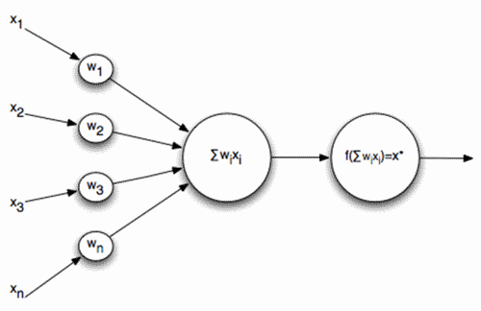

Рисунок 24. Математическая модель нейрона

* Вход модели нейрона X – это вектор, состоящий из большого числа (N) компонент. Каждая из компонент входного вектора Xi – это один из импульсов, получаемых нейроном.
* Выход модели нейрона – это одно число X*. Это означает, что внутри модели, входной вектор должен быть преобразован и агрегирован в скаляр. В дальнейшем этот импульс будет передан другим нейронам.
* Известно, что при получении импульса синапс нейрона изменяет его. Математически этот процесс изменения можно описать следующим образом: для каждой из компонент входа Xi задают вес. Импульс, прошедший через синапс, принимает вид $W_{i}X_{i}$. Заметим, что веса могут быть назначены при инициализации модели, а могут быть переменными и измеряться в ходе расчетов. Веса – это внутренние параметры сети, о которых шла речь выше. Говоря об обучении сети, имеют в виду нахождение весов синапса.
* Сложение полученных импульсов. Агрегирование полученных импульсов – это вычисление их суммы $\sum{W_{i}X_{i}}$.

Будет активирован нейрон или нет, определяется вычислением так называемой передаточной, или активационной, функции нейрона. Если значение функции превышает некоторый заранее определенный порог, то нейрон активирован и передает импульс следующим нейронам в сети. То есть передаточная функция должна моделировать скачок, резкий переход в состояние активации. Выбор вида передаточной функции – это сложная задача. Существует множество различных функций, используемых в качестве передаточных. Как правило, к ним выдвигаются требования иметь область значения [0,1] или [-1,1] и быть возрастающими. Примеры таких функций: сигнум, сигмоид [10].

Модель искусственной нейронной сети. В контексте искусственных нейронных сетей слово «сеть» употребляют для обозначения связей между искусственными нейронами. Также говорят об архитектуре сети, описывая ее структуру.

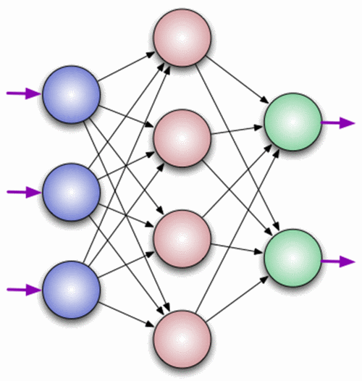

Рисунок 25. Нейронная сеть с одним скрытым уровнем

Чаще всего нейроны располагаются в сети по уровням. На рисунке 25 приведен пример трехуровневой нейронной сети. На первом уровне – входные нейроны (отмеченные синим), получающие данные извне и передающие импульсы нейронам на следующем уровне через синапсы. Нейроны на скрытом (втором, красном) уровне обрабатывают полученные импульсы и передают их нейронам на выходном (третьем, зеленом) уровне. Разумеется, архитектура сети может быть более сложной, например, с большим числом скрытых уровней или с изменяющимся числом нейронов. Модели нейронных сетей могут быть классифицированы по трем различным параметрам: по видам связей между уровнями нейронов в сети; по виду передаточной функции; по используемому алгоритму обучения сети.

Обучение сети. Существуют две принципиально разные концепции обучения нейронных сетей: обучение с учителем и обучение без учителя. В большинстве случаев нейронные сети обучают по объектно-признаковым таблицам, описывающим исходные данные. Число нейронов на первом уровне – это количество признаков в таблице, а число нейронов на последнем определяется в соответствии с характером задачи. Одна из важных проблем при использовании нейронных сетей – это выбор числа скрытых слоев и нейронов на них.

Обучение с учителем. Считается, что концепция обучения с учителем реализует кибернетический принцип обратной связи. Ее используют для решения определенного класса задач, таких как прогнозирование и классификация. Предполагается, что существует некоторое количество наблюдений, для которых уже заданы значения целевого признака. Для задач прогнозирования целевой признак – это значения прогнозируемого показателя в настоящем и в прошлом, а для задач классификации – класс, к которому принадлежит наблюдение. Другими словами, для некоторого числа наблюдений правильный ответ уже известен (и выступает в роли учителя). Тогда использование нейронной сети позволяет обнаружить закономерности в данных. Если поступает новое наблюдение, для которого целевой признак не известен, то согласно выявленным закономерностям можно спрогнозировать следующие значения целевых признаков или определить класс, к которому наблюдение относится. Для обучения с учителем очень часто используется метод обратного распространения ошибки. Частные виды моделей нейронных сетей, обучаемых с учителем, – это рекуррентные сети и сети Хопфилда.

Обучение без учителя. Обучения без учителя отличается от обучения с учителем отсутствием целевого признака во входных данных. Эту концепцию используют при решении таких задач, как кластеризация и обнаружение взаимосвязей между наблюдениями. При этом предметом исследования считается внутренняя структура наблюдений, а не связь между наблюдениями и целевыми признаками. Один из примеров нейронных сетей, обучаемых без учителя, – это самоорганизующиеся карты Кохонена.

### 2.7.2. Обзор применяемых моделей машинного обучения и связанного с ними математического аппарата

#### 2.7.2.1. Метод опорных векторов (SVM)

Метод опорных векторов (англ. SVM, support vector machine) – набор схожих алгоритмов обучения с учителем, использующихся для задач классификации и регрессионного анализа. Принадлежит семейству линейных классификаторов и может также рассматриваться как специальный случай регуляризации по Тихонову. Особым свойством метода опорных векторов является непрерывное уменьшение эмпирической ошибки классификации и увеличение зазора, поэтому метод также известен как метод классификации с максимальным зазором.

Основная идея метода – перевод исходных векторов в пространство более высокой размерности и поиск разделяющей гиперплоскости с максимальным зазором в этом пространстве. Две параллельных гиперплоскости строятся по обеим сторонам гиперплоскости, разделяющей классы. Разделяющей гиперплоскостью будет гиперплоскость, максимизирующая расстояние до двух параллельных гиперплоскостей. Алгоритм работает в предположении, что чем больше разница или расстояние между этими параллельными гиперплоскостями, тем меньше будет средняя ошибка классификатора [19] [20].

Данный метод изначально относится к бинарным классификаторам, хотя существуют способы заставить его работать и для задач мультиклассификации.

Идею метода удобно проиллюстрировать на следующем простом примере: даны точки на плоскости, разбитые на два класса, как показано на рисунке 26. Проведем линию, разделяющую эти два класса. Далее, все новые точки (не из обучающей выборки) автоматически классифицируются следующим образом:

* точка выше прямой попадает в класс A,
* точка ниже прямой — в класс B.

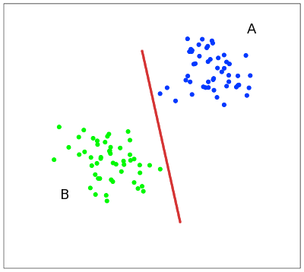

Рисунок 26. Разделяющая прямая

Такую прямую назовем разделяющей прямой. Однако, в пространствах высоких размерностей прямая уже не будет разделять наши классы, так как понятие «ниже прямой» или «выше прямой» теряет всякий смысл. Поэтому вместо прямых необходимо рассматривать гиперплоскости — пространства, размерность которых на единицу больше, чем размерность исходного пространства. В $R^{2}$, например, гиперплоскость — это обычная двумерная плоскость.

В нашем примере существует несколько прямых, разделяющих два класса, как показано на рисунке 27.

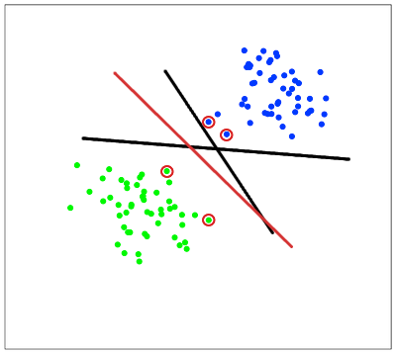

Рисунок 27. Разделяющие прямые и опорные вектора

С точки зрения точности классификации лучше всего выбрать прямую, расстояние от которой до каждого класса максимально. Другими словами, выберем ту прямую, которая разделяет классы наилучшим образом (красная прямая на рис. 4). Такая прямая, а в общем случае — гиперплоскость, называется оптимальной разделяющей гиперплоскостью.

Вектора, лежащие ближе всех к разделяющей гиперплоскости, называются опорными векторами (support vectors). На рисунке 4 они помечены красным.

Пусть имеется обучающая выборка:

$$\left(x_{1},y_{1}\right), \left(x_{2},y_{2}\right), …,\left(x_{m}, y_{m}\right), x_{i}∈R^{n}, y_{i}∈\{-1, 1\}$$

Метод опорных векторов строит классифицирующую функцию F в виде:

$F\left(x\right)=sign\left(\left(w, x\right)+b\right)$, где (,)-скалярное произведение, *w* - нормальный вектор к разделяющей гиперплоскости, *b* – вспомогательный параметр. Те объекты, для которых *F(x) = 1* попадают в один класс, а объекты с *F(x) = -1* — в другой. Выбор именно такой функции неслучаен: любая гиперплоскость может быть задана в виде для некоторых *w* и *b*. Оптимальная разделяющая прямая и ее опорные вектора изображены на рисунке 28.

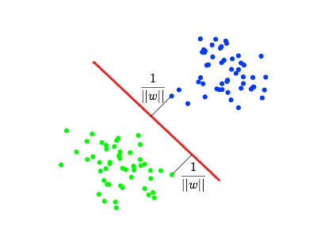

Рисунок 28. Расстояния до опорных векторов

Далее, мы хотим выбрать такие w и b которые максимизируют расстояние до каждого класса. Можно подсчитать, что данное расстояние равно $1/\left\|w\right\|$. Проблема нахождения максимума $1/\left\|w\right\|$ эквивалентна проблеме нахождения минимума ${\left\|w\right\|}^{2}$. Запишем все это в виде задачи оптимизации:

$$\left\{\begin{aligned}argmin_{w,b}{\left\|w\right\|}^{2}, \\ y_{i\left(\left(w,x_{i}\right)+b\right)}≥1, i=1,…,m\end{aligned}\right.$$

Эта задача является стандартной задачей квадратичного программирования и решается с помощью множителей Лагранжа.

На практике случаи, когда данные можно разделить гиперплоскостью, или, как еще говорят, линейно, довольно редки. Пример линейной неразделимости можно видеть на рисунке 29.

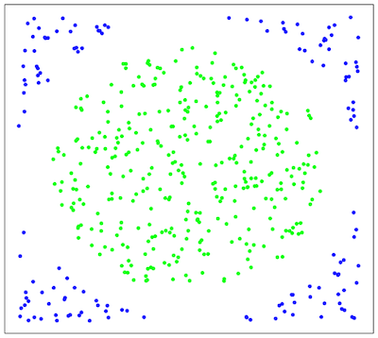

Рисунок 29. Пример линейно неразделимого множества

В этом случае поступают так: все элементы обучающей выборки вкладываются в пространство **X** более высокой размерности с помощью специального отображения https://habrastorage.org/storage/habraeffect/ea/d4/ead4cdea29783cc66b34f5d3706f86e8.png. При этом отображение https://habrastorage.org/storage/habraeffect/2b/4c/2b4ccca025f8774728d4201a3d645406.png выбирается так, чтобы в новом пространстве **X** выборка была *линейно* разделима.

Классифицирующая функция F принимает вид $F\left(x\right)=sign\left(\left(w, φ(x)\right)+b\right)$. Выражение $k\left(x, x^{'}\right)=φ(x)φ(x')$ называется ядром классификатора. С математической точки зрения ядром может служить любая положительно определенная симметричная функция двух переменных. Положительная определенность необходимо для того, чтобы соответствующая функция Лагранжа в задаче оптимизации была ограничена снизу, т.е. задача оптимизации была бы корректно определена.

Чаще всего на практике встречаются следующие ядра:

* Полиномиальное: $k\left(x, x^{'}\right)={\left(\left(x,x^{'}\right)+const\right)}^{d}$
* Радиальная базисная функция: $k\left(x, x^{'}\right)=e^{-γ{\left\|x-x^{'}\right\|}^{2}}, γ>0$
* Гауссова радиальная базисная функция: $k\left(x, x^{'}\right)=e^{\frac{-{\left\|x-x^{'}\right\|}^{2}}{2σ^{2}}}$
* Сигмоид: $k\left(x, x^{'}\right)=tanh\left(κ\left(x,x^{'}\right)+const\right), κ>0, c>0$ .

Следует отметить, что радиальная базисная функция (*rbf*) и гауссова радиальная базисная функция являются эквивалентными при $γ=\frac{1}{2σ^{2}}$.

Среди других классификаторов хочу отметить также метод релевантных векторов (Relevance Vector Machine, RVM). В отличие от SVM данный метод дает вероятности, с которыми объект принадлежит данному классу. Т.е. если SVM говорит "x принадлежит классу А", то RVM скажет "x принадлежит классу А с вероятностью p и классу B с вероятностью 1-p".

**Достоинства** (в сравнении с SGD) [21]

* задача выпуклого квадратичного программирования имеет единственное решение
* число нейронов скрытого слоя определяется автоматически – это число опорных векторов

**Недостатки**

* неустойчивость к шуму
* нет общих подходов к выбору $k(x, x’)$
* приходится подбирать константу *C*

#### 2.7.2.2. Многослойный персептрон (MLP)

Многослойный персептрон – частный случай персептрона Розенблатта, в котором один алгоритм обратного распространения ошибки обучает все слои. Особенностью является наличие более чем одного обучаемого слоя (как правило – два или три). Необходимость в большом количестве обучаемых слоёв отпадает, так как теоретически единственного скрытого слоя достаточно, чтобы перекодировать входное представление таким образом, чтобы получить линейную разделимость для выходного представления. Существует предположение, что, используя большее число слоёв, можно уменьшить число элементов в них, то есть суммарное число элементов в слоях будет меньше, чем если использовать один скрытый слой. Это предположение успешно используется в технологиях глубокого обучения и имеет обоснование [22]. Схема архитектуры многослойного персептрона изображена на рисунке 30.

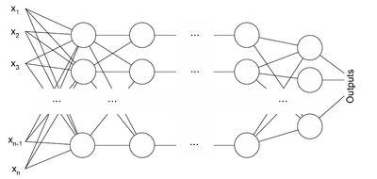

Рисунок 30. Архитектура многослойного персептрона

Алгоритм обратного распространения ошибки применяется для многослойного персептрона. У сети есть множество входов $\{ x_{1},...,x_{n}\}$, множество выходов *Outputs* и множество внутренних узлов. Перенумеруем все узлы (включая входы и выходы) числами от 1 до N (сквозная нумерация, вне зависимости от топологии слоёв). Обозначим через $w_{i,j}$ вес, стоящий на ребре, соединяющем i-й и j-й узлы, а через $o_{i}$— выход i-го узла. Если нам известен обучающий пример (правильные ответы сети $t_{k}$), то функция ошибки, полученная по методу наименьших квадратов, выглядит так:

$$E\left(\left\{w_{i,j}\right\}\right)=\frac{1}{2}\sum_{k∈Outputs}{{\left(t_{k}-o_{k}\right)}^{2}}$$

Для обновления весов используется метод стохастического градиентного спуска. Это значит, что мы будем подправлять веса после каждого обучающего примера и, таким образом, «двигаться» в многомерном пространстве весов. Чтобы «добраться» до минимума ошибки, нам нужно «двигаться» в сторону, противоположную градиенту, то есть, на основании каждой группы правильных ответов, добавлять к каждому весу $w_{i,j}$:

$$Δw_{i,j}=-η\frac{∂E}{∂w_{i,j}}$$

где $0 <η < 1$— множитель, задающий скорость «движения».

Производная считается следующим образом. Пусть сначала $j∈\text{Outputs}$, то есть интересующий нас вес входит в нейрон последнего уровня. Сначала отметим, что $w_{i,j}$ влияет на выход сети только как часть суммы $S_{j}=\sum_{i}{w_{i,j}}x_{i}$, где сумма берется по входам j-го узла. Поэтому

$$\frac{∂E}{∂w_{i,j}}=\frac{∂E}{∂S_{j}}\frac{∂S_{j}}{∂w_{i,j}}=x_{i}\frac{∂E}{∂S_{j}}$$

Аналогично, $S_{j}$ влияет на общую ошибку только в рамках выхода j-го узла $o_{j}$ (напоминаем, что это выход всей сети). Поэтому

$$\frac{∂E}{∂S_{j}}=\frac{∂E}{∂o_{j}}\frac{∂o_{j}}{∂S_{j}}=(\frac{∂}{∂o_{j}}\frac{1}{2}\sum_{k∈\text{Outputs}}{{(t_{k}-o_{k})}^{2}})(\frac{∂f(S)}{∂S}∣_{S=S_{j}})==(\frac{1}{2}\frac{∂}{∂o_{j}}{(t_{j}-o_{j})}^{2})(o_{j}(1-o_{j}))2α=-2αo_{j}(1-o_{j})(t_{j}-o_{j}).=(\frac{1}{2}\frac{∂}{∂o_{j}}{(t_{j}-o_{j})}^{2})(o_{j}(1-o_{j}))2α=-2αo_{j}(1-o_{j})(t_{j}-o_{j}).$$

где *f(S)* — соответствующая сигмоида, в данном случае — экспоненциальная

$$\frac{∂\left(\frac{1}{1+e^{-2αS}}\right)}{∂S}=\frac{-1}{{\left(1+e^{-2αS}\right)}^{2}}×\frac{∂\left(1+e^{-2αS}\right)}{∂S}=\frac{-1}{{\left(1+e^{-2αS}\right)}^{2}}×\left(-2αe^{-2αS}\right)==\frac{2αe^{-2αS}}{{\left(1+e^{-2αS}\right)}^{2}}=\left(\frac{1+e^{-2αS}}{{\left(1+e^{-2αS}\right)}^{2}}-\frac{1}{{\left(1+e^{-2αS}\right)}^{2}}\right)×2α=2α\left(f\left(S\right)-{\text{f}}^{\text{2}}\left(S\right)\right)=\frac{2αe^{-2αS}}{{\left(1+e^{-2αS}\right)}^{2}}=\left(\frac{1+e^{-2αS}}{{\left(1+e^{-2αS}\right)}^{2}}-\frac{1}{{\left(1+e^{-2αS}\right)}^{2}}\right)×2α=2α\left(f\left(S\right)-{\text{f}}^{\text{2}}\left(S\right)\right)$$

Если же *j*-й узел — не на последнем уровне, то у него есть выходы; обозначим их через Children(*j*). В этом случае

$$\frac{∂E}{∂S_{j}}=\sum_{k∈\text{Children}\left(j\right)}{\frac{∂E}{∂S_{k}}}\frac{∂S_{k}}{∂S_{j}}$$

и

$$\frac{∂S_{k}}{∂S_{j}}=\frac{∂S_{k}}{∂o_{j}}\frac{∂o_{j}}{∂S_{j}}=w_{j,k}\frac{∂o_{j}}{∂S_{j}}=2αw_{j,k}o_{j}(1-o_{j})$$

Ну а $\frac{∂E}{∂S_{k}}$— это в точности аналогичная поправка, но вычисленная для узла следующего уровня. Будем обозначать её через $δ_{k}$— от $Δ_{k}$ она отличается отсутствием множителя $(-η x_{i,j}$). Поскольку мы научились вычислять поправку для узлов последнего уровня и выражать поправку для узла более низкого уровня через поправки более высокого, можно уже писать алгоритм. Именно из-за этой особенности вычисления поправок алгоритм называется алгоритмом обратного распространения ошибки (backpropagation). Краткое резюме проделанной работы:

* для узла последнего уровня
$$δ_{j}=-2αo_{j}\left(1-o_{j}\right)\left(t_{j}-o_{j}\right)$$

* для внутреннего узла сети
$$δ_{j}=2αo_{j}\left(1-o_{j}\right)\sum_{k∈\text{Children}\left(j\right)}{δ_{k}w_{j,k}}$$

* для всех узлов

$Δw_{i,j}=-ηδ_{j}o_{i}$,   
где $o_{i}$ это тот же $x_{i}$ в формуле для $\frac{∂E}{∂w_{i,j}}$

На вход алгоритму, кроме указанных параметров, нужно также подавать в каком-нибудь формате структуру сети. На практике очень хорошие результаты показывают сети достаточно простой структуры, состоящие из двух уровней нейронов — скрытого уровня (hidden units) и нейронов-выходов (output units); каждый вход сети соединен со всеми скрытыми нейронами, а результат работы каждого скрытого нейрона подается на вход каждому из нейронов-выходов. В таком случае достаточно подавать на вход количество нейронов скрытого уровня.

**Достоинства**

* легко реализуется
* легко обобщается на любые признаки и функции потерь
* возможно динамическое (потоковое) обучение
* на сверхбольших выборках не обязательно брать все элементы выборки

**Недостатки**

* возможно расходимость или медленная сходимость
* застревание в локальных минимумах
* подбор комплекса эвристик является искусством
* проблема переобучения

## 2.8. Проектирование программной реализации экспериментального стенда

Для проведения экспериментального сравнительного анализа описанных алгоритмов было необходимо реализовать соответствующий инструмент – экспериментальный стенд, который бы позволил автоматизировать проведение экспериментов на одних и тех же наборах данных с разными методами извлечения признаков и с использованием различных классификаторов.

### 2.8.1. Выбор платформы и используемых технологий для разработки

Для программной реализации был выбран язык программирования Python 3 [23]. Основным его достоинством является простота и скорость разработки. Для Python существует большое количество библиотек машинного обучения, наиболее известной из которых является sklearn [24].

sklearn предоставляет унифицированный интерфейс для множества различных классификаторов, например: SVM, Random Forest, Multi Layer Perceptron, Naïve Bayes. Также в состав этой библиотеки входит API для простого проведения оптимизации гиперпараметров с использованием k-fold cross validation – grid search.

### 2.8.2. Формирование требований к программному обеспечению

#### 2.8.2.1. Общие требования

1) Программное обеспечение должно принимать данные в виде изображений в формате PNG или JPEG.

2) Программное обеспечение должно позволять использовать различные математические модели для решения соответствующих задач

3) Программное обеспечение должно автоматизировать подбор оптимальных параметров используемых математических моделей

Программное обеспечение должно предоставлять результаты экспериментов в текстовом виде

#### 2.8.2.2. Требования к составу и параметрам технических средств

1) Программное обеспечение должно функционировать на IBM-совместимых персональных компьютерах.

2) Минимальные системные требования для технических средств:

- Доступ в Internet по выделенной линии со скоростью не менее 256 Кбит/сек

- Процессор на базе архитектуры x64

- Объем ОЗУ: 8 ГБ

- Объём HDD: 50 ГБ

- Клавиатуры

- Мышь

- Монитор

#### 2.8.2.3. Требования к программному обеспечению

1) Программное обеспечение должно работать под управлением операционных систем семейства Windows, Linux, Mac OS.

1. Веб-браузер (Internet Explorer, Mozilla Firefox, Google Chrome)
2. Интерпретатор Python 3.6
3. Библиотеки: numpy, sklearn, nltk, corenlp, matplotlib
4. Среды разработки: PyCharm, Jupyter Notebook
5. Система контроля версий: git[25]

#### 2.8.2.4. Требования к форматам входных и выходных данных

1) Данные должны быть представлены в виде изображений в формате PNG или JPEG.

1. Результаты работы программного обеспечения должны быть представлены в текстовом виде.

### 2.8.3. Использование системы контроля версий при разработке

При разработке экспериментального стенда и в процессе проведения сравнительного анализа использовалась распределенная система контроля версий git. Система контроля версий – это система, регистрирующая изменения в одном или нескольких файлах с тем, чтобы в дальнейшем была возможность вернуться к определенным старым версиям этих файлов. Это очень удобно при проведении экспериментов – в случае успеха можно просто зафиксировать результат в виде кода модели и комментария, с указанием результирующих метрик работы модели.

## 2.9. Практическое применение (эксперименты)

В сравнении участвовали:

1. SVM с ядром RBF
2. Multi Layer Perceptron с 20 нейронами в скрытом слое

В таблице 8 показаны критерии классификации различных стилей письма, а в таблице 9 ниже показаны стили рукописного текста и соответствующие им психологические черты характера, которые более подробно были описаны ранее.

Таблица 8. Критерии для классификации характеристик почерка.

|  |  |  |
| --- | --- | --- |
| № | Характеристика | Критерий |
| 1 | Размер букв | Большой: размер > нормального размера  Маленький: размер < нормального размера  Средний: размер = нормальному размеру |
| 2 | Наклон букв | Правый: $θ>θ_{0}$ Левый: $θ<θ_{0}$ Вертикальный: $θ=θ_{0}$ |
| 3 | Базовая линия | Восходящая: $θ>0$ Нисходящая: $θ<0$ Прямая: $θ=0$ Дугообразная: иначе |
| 4 | Нажим | Слабый: яркость < ${th}_{0}$ Сильный: яркость > ${th}_{0}$ |
| 5 | Расстояние между словами | Далекое: > среднего расстояния  Близкое: < среднего расстояния |

Таблица 9. Психологические характеристики, выявленные по результатам оценки почерка человека

|  |  |  |
| --- | --- | --- |
| № | Характеристика | Черта психологического портрета человека |
| 1 | Большие буквы | Экстроверт, сложно концентрироваться, шумный, свободолюбивый |
| 2 | Маленькие буквы | Интроверт, хорошо концентрируется |
| 3 | Средние буквы | Социальный, нуждающийся в комфорте |
| 4 | Наклон вправо | Страсть, инициатива, эмоциональность |
| 5 | Наклон влево | Нелюдимость, негативность в суждениях, сомнения, страх |
| № | Характеристика | Черта психологического портрета человека |
| 6 | Вертикальный наклон | Независимость, контроль над эмоциями, лень, апатия |
| 7 | Слабый нажим | Болезненность, пассивность, усталость, безэмоциональность |
| 8 | Сильный нажим | Успешность, уверенность в себе, энергичность |
| 9 | Большое расстояние между словами | Хороший вкус, независимость, одиночество, гордость, снобизм |
| 10 | Маленькое расстояние между словами | Открытость, щедрость, высокая потребность в социализации |
| 11 | Восходящая базовая линия | Активность, занятость, позитивное мышление, здравомыслие |
| 12 | Нисходящая базовая линия | Физическая и психическая слабость (временная или постоянная), пессимизм, меланхолия, чувствительность |
| 13 | Прямая базовая линия | Стабильное поведение, дисциплинированность, реализм, уверенность |
| 14 | Дугообразная базовая линия | Нестабильный характер, частая смена настроения, легко поддается эмоциям |

Эксперимент проводится среди 120 образцов почерка, и результаты сравниваются с психологическим портретом ребенка, данной школьным психологом. Из всех образцов почерка был выбран обучающий набор из 30 образцов. Он использовался для определения пороговых значений для SVM и определения весов для ИНС. Оставшиеся образцы были использованы в качестве тестового набора. Образцы для обучения были выбраны так, чтобы в них имелись все вариации рассматриваемых характеристик. Результаты автоматического анализа для 30 учебных образцов и 90 тестовых образцов представлены в таблице .

После взятия образца почерка мы извлекли из него различные характерные особенности. Все эти особенности были переданы системе, которая дала текстовое описание личности для отдельного писателя.

Отмечается, что эффективность всех признаков превышает 80%, как показано в таблице 10. В нашей системе отличительными признаками являются нажим, размер букв, расстояние между словами, наклоны базовой линии и букв.

Таблица 10. Точность результатов тестирования

|  |  |  |  |
| --- | --- | --- | --- |
| № | Характеристика | Точность (метод SVN) | Точность (ИНС) |
| 1 | Нажим | 86.15 | 83.72 |
| 2 | Размер букв | 90.76 | 91.05 |
| 3 | Базовая линия | 93.84 | 94.81 |
| 4 | Наклон букв | 83.76 | 78.98 |
| 5 | Расстояние между словами | 98.46 | 97.35 |
| 6 | Совокупность | 90.59 | 89.18 |

Было выявлено, что по результатам анализа почерка подростка можно судить о его социальных навыках (степени асоциальности), психических заболеваниях (депрессия, апатия и т.д.), а также о возможных склонностях к суицидальным мыслям. Таким образом, автоматизированная система анализа почерка позволит школьному психологу точнее определять отклонения в личностях подростков. Это особенно важно и потому, что люди часто склонны скрывать свои проблемы и замыкаться в себе, поэтому простые опросники, тесты и беседы для определения психического состояния субъекта могут показать совершенно невалидный результат. Стиль письма, тем не менее, изменить по своему желанию практически невозможно, поскольку он зависит исключительно от посылаемых мозгом бессознательных сигналов. Именно по этой причине анализ почерка является более надежным методом определения психических и психологических отклонений. Он позволяет выявить их на ранних стадиях и своевременно предоставить субъекту необходимую помощь.

На рисунке 31 представлен образец почерка, который система определила как принадлежащий человеку с нестабильным характером, подверженным эмоциям, неконтролируемым и склонным к депрессивным мыслям. Психолог после беседы с автором и просмотра его личного дела высказал мнение, что субъект действительно имеет проблемы с самоконтролем, а также находится в школьных списках «групп риска» (дети, которые еще ничего не совершили, но из-за своего поведения в будущем могут).

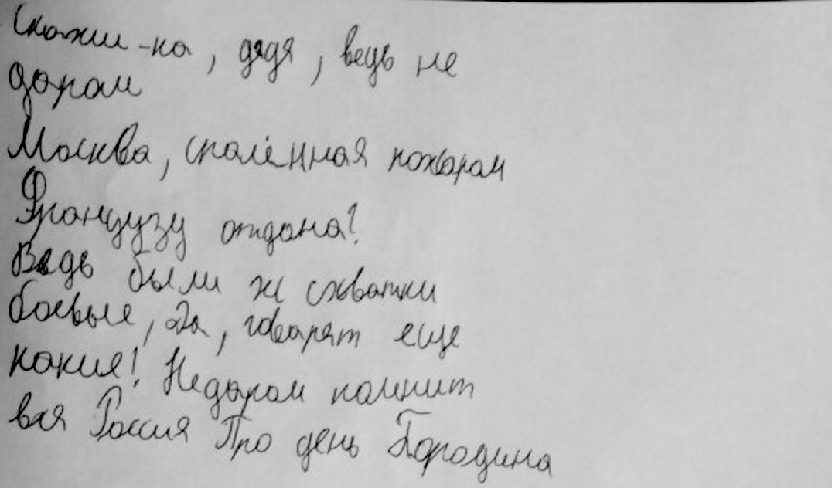

Рисунок 31. Образец почерка человека с депрессивными мыслями и неконтролируемым поведением.

Существует несколько переменных, которые могут повлиять на точность распознавания образов при применении нейронных сетей, например:

• Размер и разрешение изображения. Размер изображения существенно не влияет на точность распознавания образов, но его увеличение увеличивает количество требуемой памяти и время обработки образца для определения черт личности. Если использовать нейронные сети, увеличение разрешения повлечет за собой увеличение времени обучения.

• Количество скрытых нейронов. Количество скрытых нейронов или нейронов скрытого слоя влияет на точность распознавания образов - чем больше количество скрытых нейронов, тем лучше будет точность распознавания. Полученное значение ошибки будет меньше, но оно требует более длительного времени обучения.

• Размер тренировочных данных. Дальнейшее улучшение точности распознавания результатов будет улучшаться с увеличением количества тренировочных образцов, но это займет довольно много времени.

# ВЫВОД

В данной работе были предложены методы для разработки системы, которая может идентифицировать тип личности по различным особенностям почерка человека, используя алгоритмы SVN и ИНС. Система использует комбинацию структурного подхода и символьного подхода. Он обеспечивает удобство для нашего анализа на листе бумаги, например, рукописного письма, без необходимости в специально разработанной форме входного текста.

Использование многослойного персептрона дало точность идентификации 89.2% в среднем. Использование метода опорных векторов дало точность в 90.6% в среднем. Таким образом, метод опорных векторов является предпочтительным для решения поставленной задачи с использованием выбранных нами характеристик почерка.

Предложен относительно простой метод предвидения личности человека путем изучения различных особенностей его почерка. Система рассматривает пять отличительных признаков, таких как нажим, размер букв, расстояние между словами, наклоны базовой линии и букв. Предлагаемая система может быть использована в качестве инструмента для повышения точности и быстроты прогнозирования поведения человека.

В будущем в данной системе распознавания образов почерка можно увеличить количество рассматриваемых характеристик почерка, чтобы обеспечить более полную картину личности. Также стоит учитывать возможность изменение данных , на которых проихводится обучение, и выбора более оптимальных параметров обучения, чтобы обеспечить лучшую точность.

# СПИСОК ИСПОЛЬЗОВАННЫХ ИСТОЧНИКОВ

[1] Edward Diener and Richard E. Lucas, “Personality Traits”, University of Utah, University of Virginia, Mishigan State University.

[2] Kyriaki Kalimeri, Bruno Lepri, Fabio Pianesi, “Going Beyond Traits: Multimodal Classification of Personality States In The Wild”,  ICMI’13, Sydney, Australia, December 9-13, 2013.

[3] http://www.2knowmyself.com/communication_skills/Graphology_handwriting_analysis_pressure

[4]  A. McNichol, “Handwriting Analysis Putting It to Work for You”, Contemporary Books, 1994.

[5]  B. Ludvianto, “Handwriting Analysis”, Gramedia Pustaka Utama, 2011.

[6] Щеглов И. В., Чернов Ю. Г. «Графология XXI века», СПб.: Питер, 2008.

[7] Фармагей А. И., «Графология как наука и не только», Киев: Ника-Центр, 2007

[8] <http://grafologia.by/informaciya/sekreti-grafologii/effektivnost.html>

[9] Гольдберг И., «Психология почерка», Екатеринбург: У_ФАКТОРИЯ; М.: АСТ, 2008.

[10] Чернов Ю. Г. «Психологический анализ почерка. Системный подход и компьютерная реализация в психологии», М.: Генезис, 2011

[11] HWA.ORG. 2004. Handwriting Analysis. The Original Web Handwriting Site. [Online]. Available: http://www.hwa.org [20 June 2004].

[12] Quantum Enterprises. 2004. Handwriting-The Inner Secrets Revealed. [Online]. Available: http://www.quantumenterprises.co.uk/handwriting/index.htm [20 June 2004].

[13] Handwriting University. 2004. Handwriting Wizard. Free Handwriting Self-Test. [Online]. Available: http://www.handwritingwizard.com/index.html [20 June 2004].

[14] RI Software Inc. 2004. Sheila Lowe & Associates. Handwriting Analysis Software for Windows. [Online]. Available: http://www.writinganalysis.com [21 June 2004].

[15] Michaels, G., M. Maze, and D. Hodos. 2004. Handwriting Analyst. Graphology Software for Personality Profiling. [Online]. Available: http://www.garthmichaels.com/ [22 June 2004].

[16] Чернов Ю. Г. «Анализ почерка в работе с кадрами»

[17] The Human Body Revealed Through Handwriting, Girolamo Moretti, NRB Publishing, 2012

[18] B. Ludvianto, “Handwriting Analysis”, Gramedia Pustaka Utama, 2011.

[19] К. В. Воронцов. Лекции по методу опорных векторов. Режим доступа: www.ccas.ru/voron/download/SVM.pdf (дата обращения: 23.05.2017).

[20] Vapnik, Vladimir N.; and Kotz, Samuel; Estimation of Dependences Based on Empirical Data, Springer, 2006. ISBN 0-387-30865-2, 510 pages

[21] К.В. Воронцов "Линейные методы классификации". Режим доступа: https://www.slideshare.net/yandex/voron-mllinslides (дата обращения: 23.05.2017)

[22] Yoshua Bengio, Aaron Courville, Pascal Vincent Representation Learning: A Review and New Perspectives, 2014

[23] Документация по языку Python 3. Режим доступа: https://www.python.org/download/releases/3.0/ (дата обращения: 23.05.2017).

[24] Документация к библиотеке sklearn. Режим доступа: http://scikit-learn.org/stable/ (дата обращения: 23.05.2017).

[25] Система контроля версий git. Режим доступа: https://git-scm.com/book/ru/v1 (дата обращения: 23.05.2017).